**TRƯỜNG ĐẠI HỌC TÂY NGUYÊN**

**KHOA KHOA HỌC TỰ NHIÊN VÀ CÔNG NGHỆ**

**====🙥🙧====**



**CHUYÊN ĐỀ TỐT NGHIỆP**

**XÂY DỰNG BẢN ĐỒ ĐỊA LÝ**

**TRÊN WEBSITE**

**Sinh viên: Hồ Viết Hoàng**

**Chuyên ngành: Công nghệ Thông tin**

**Khóa học: 2015 - 2019**

**Đắk lắk, tháng 6 năm 2020**

**TRƯỜNG ĐẠI HỌC TÂY NGUYÊN**

**KHOA KHOA HỌC TỰ NHIÊN VÀ CÔNG NGHỆ**

**====🙥🙧====**



**CHUYÊN ĐỀ TỐT NGHIỆP**

**XÂY DỰNG BẢN ĐỒ ĐỊA LÝ**

**TRÊN WEBSITE**

**Sinh viên : Hồ Viết Hoàng**

**Chuyên ngành: Công nghệ Thông tin**

**Giảng viên hướng dẫn:**

**ThS. Nguyễn Thị Như**

**Đắk lắk, tháng 9 năm 2020**

# LỜI CẢM ƠN

Trong suốt các năm học tập và rèn luyện tại Trường Đại học Tây Nguyên cho đến nay, và đặt biệt là trong quá trình thực hiện đề tài:

Em xin chân thành cảm ơn quý thầy cô ngành Công nghệ thông tin, khoa Khoa học Tự nhiên & Công nghệ, trường Đại học Tây Nguyên đã tận tình chỉ dạy và tạo điều kiện giúp đỡ em trong suốt quá trình học tập, với vốn kiến thức được tiếp thu trong quá trình học là nền tảng cho quá trình nghiên cứu chuyên đề của em.

Đặc biệt để hoàn thành được chuyên đề này, em xin tỏ lòng biết ơn sâu sắc đến ThS.Nguyễn Thị Như – người hướng dẫn, đã luôn tận tình hướng dẫn, giúp đỡ, chỉ bảo em trong xuyên suốt quá trình thực hiện nghiên cứu và hoàn thành chuyên đề.

Mặt dù đã cố gắng rất nhiều, nghiêm túc trong quá trình nghiên cứu, nhưng không thể tránh khỏi những thiếu sót, em kính mong nhận được sự thông cảm, chỉ dẫn, giúp đỡ và đóng góp ý kiến của quý thầy, cô.

Em xin chân thành cảm ơn!

Đắk lắk, ngày 05 tháng 09 năm 2020

**Sinh viên**

Hồ Viết Hoàng

# MỤC LỤC

LỜI CẢM ƠN i

MỤC LỤC ii

DANH MỤC HÌNH ẢNH v

CƠ SỞ LÝ LUẬN 3

NỘI DUNG VÀ PHƯƠNG PHÁP NGHIÊN CỨU 5

Chương 1: GIỚI THIỆU 6

1.1. Giới thiệu về HTML5, Javascript, PHP, MySQL 6

1.1.1. HTML5 6

1.1.1.1. Khái niệm HTML5 6

1.1.1.2. Sự khác biệt giữa HTML và HTML5 6

1.1.1.3. Ưu điểm của HTML5 6

1.1.2. Javascript 7

1.1.2.1. Khái niệm Javascript 7

1.1.2.2. Ưu điểm và nhược điểm của JavaScript 7

1.1.2.2.1. Ưu điểm 7

1.1.2.2.2. Nhược điểm 8

1.1.3. PHP 8

1.1.3.1. Khái niệm PHP 8

1.1.3.2. Lịch sử phát triển 8

1.1.3.3. Đặc điểm 9

1.1.4. MySQL 9

1.1.4.1. Khái niệm MySQL 9

1.1.4.2. Ưu điểm và nhược điểm 10

1.1.4.2.1. Ưu điểm 10

1.1.4.2.2. Nhược điểm 10

Chương 2: QGIS 11

2.1. Khái niệm QGIS 11

2.2. Tính năng của QGIS 11

2.3. Biên tập bản đồ trên phần mềm QGIS 11

2.3.1. Cài đặt phần mềm QGIS 12

2.3.2. Giao diện làm việc 13

2.3.3. Vẽ các lớp layers đầu tiên với QGIS 14

2.3.4. Shapefile layer QGIS 16

2.3.4.1. Tạo một Shapefile layer QGIS 16

2.3.4.2. Add một Shapefile vào QGIS 18

2.3.5. Sử dụng EXCEL biên tập QGIS 18

2.3.5.1. Biên tập file EXCEL 18

2.3.5.2. Tiến hành biên tập bản đồ bằng file EXCEL 19

2.3.5. Xuất bản đồ QGIS lên website 21

2.3.5.1. Khái niệm QGIS2WEB 21

2.3.5.2. Thêm plugin QGIS2WEB vào QGIS 21

2.3.5.3. Sử dụng QGIS2WEB tạo bản đồ web 22

Chương 3: PHÂN TÍCH VÀ THIẾT KẾ HỆ THỐNG 24

3.1. Tổng quan về chức năng 24

3.2. Chức năng quản lý 25

3.2.1. Yêu cầu chức năng 25

3.2.2. Chức năng đăng nhập 26

3.2.3. Chức năng quản lý vị trí 28

3.2.4. Chức năng tra cứu thông tin và thống kê 30

3.2.5. Chức năng quản lý tốt nghiệp 33

3.3. Chức năng người dùng 35

3.3.1. Yêu cầu chức năng 35

3.3.2. Chức năng tra cứu thông tin và thống kê 35

3.3.3. Chức năng cập nhật vị trí 35

3.4. Thiết kế cơ sở dữ liệu 38

3.4.1. Mô hình quan hệ 38

3.4.2. Thiết kế cơ sở dữ liệu 38

3.4.2.1. Thiết kế bảng coordinates 38

3.4.2.2. Thiết kế bảng locationprovisional 39

3.4.2.3. Thiết kế bảng MauNganh 39

3.4.2.3. Thiết kế bảng hssv 39

3.4.2.4. Thiết kế bảng Khoa 40

3.4.2.5. Thiết kế bảng LopHoc 40

3.4.2.5. Thiết kế bảng Nganh 40

3.4.3. Thiết kế giao diện và xử lý 41

3.4.3.1. Trang Quản lý 41

3.4.3.1.1. Giao diện đăng nhập 41

3.4.3.1.2. Giao diện quản lý vị trí 41

3.4.3.1.3. Giao diện quản lý tốt nghiệp 42

3.4.3.2. Trang người dùng 42

3.4.3.2.1. Giao diện tra cứu thông tin 42

3.4.3.2.2. Giao diện cập nhật vị trí 43

Chương 4. XÂY DỰNG ỨNG DỤNG 44

4.1. Xử dụng map từ QGIS 44

4.2. Xây dựng chức năng tìm kiếm vị trí sinh viên 44

4.3. Xây dựng chức năng tìm kiếm vị trí sinh viên theo lớp học 46

4.4. Xây dựng chức năng tìm kiếm vị trí sinh viên ngành 46

4.5. Xây dựng chức năng tra cứu tổng quan 47

4.6. Xây dựng chức năng cập nhật vị trí 48

4.7. Xây dựng chức năng quản lý vị trí 49

4.8. Xây dựng chức năng xét tốt nghiệp 49

KẾT QUẢ VÀ THẢO LUẬN 50

Tài liệu tham khảo 51

# DANH MỤC HÌNH ẢNH

Hình 2.1. Giao diện cài đặt QGIS. 12

Hình 2.2. Giao diện làm việc chính của QGIS. 13

Hình 2.3. Thao tác tạo lớp layer. 14

Hình 2.4. Giao diện tùy chỉnh lớp layer mới. 14

Hình 2.5. Kết quả vẽ các lớp layer. 15

Hình 2.6. Thao tác tạo mới Shapefile layer. 16

Hình 2.7. Cửa sổ New Shapefile layer. 16

Hình 2.8. Kết quả demo một Shapefile danh sách nhà hàng. 17

Hình 2.9. Thao tác add một shapefile. 18

Hình 2.10. Bố cục 1 bản EXCEL phục vụ biên tập QGIS. 19

Hình 2.11. Thao tác mở cửa sổ Add Delimited text layer. 19

Hình 2.12. Giao diện làm việc cửa sổ Add Delimited text layer. 20

Hình 2.13. Kết quả biên tập bản đồ bằng một file EXCEL. 21

Hình 2.14. Thao tác mở cửa sổ plugin. 22

Hình 2.15. Cài đặt QGIS2WEB. 22

Hình 2.16. Giao diện làm việc QGIS2WEB. 23

Hình 2.17. Bản đồ Website mẫu. 23

Hình 3.1. Sơ đồ Use Case quản lý. 24

Hình 3.2. Sơ đồ Use Case sinh viên. 24

Hình 3.3. Yêu cầu chức năng. 25

Hình 3.4. Sơ đồ Use Case đăng nhập. 26

Hình 3.5. Sơ đồ hoạt động đăng nhập. 27

Hình 3.6. Sơ đồ Use Case quản lý vị trí. 28

Hình 3.7. Sơ đồ hoạt động quản lý vị trí. 30

Hình 3.8. Sơ đồ Use Case tra cứu thông tin và thống kê. 31

Hình 3.9. Sơ đồ hoạt động tra cứu thông tin và thống kê. 32

Hình 3.10. Sơ đồ quản lý xét tốt nghiệp. 33

Hình 3.11. Hình sơ đồ hoạt động quản lý tốt nghiệp. 34

Hình 3.12. Yêu cầu chức năng người dùng. 35

Hình 3.13. Sơ đồ Use Case cập nhật vị trí. 36

Hình 3.14. Sơ đồ hoạt động cập nhật vị trí. 37

Hình 3.15. Mô hình quan hệ. 38

Hình 3.16. Bảng coordinates. 38

Hình 3.17. Bảng locationprovisional. 39

Hình 3.18. Bảng MauNganh. 39

Hình 3.19. Bảng HSSV. 40

Hình 3.20. Bảng Nganh. 40

Hình 3.21. Bảng LopHoc. 40

Hình 3.22. Bảng Nganh. 40

Hình 3.23. Giao diện đăng nhập. 41

Hình 3.24. Giao diện quản lý vị trí. 41

Hình 3.25. Giao diện quản lý tốt nghiệp. 42

Hình 3.26. Giao diện tra cứu thông tin. 42

Hình 3.27. Giao diện cập nhật vị trí sinh viên. 43

Hình 4.1. Tập các folder trả về khi xuất map từ QGIS. 44

Hình 4.2. Giao diện kết quả tra cứu sinh viên. 45

Hình 4.3. Giao diện kết quả tra cứu theo lớp học. 46

Hình 4.4. Giao diện kết quả tra cứu theo ngành. 47

Hình 4.5. Giao diện kết quả tổng quát. 48

ĐẶT VẤN ĐỀ

**Lý do chọn đề tài**

Quản lý sinh viên luôn là công việc hàng đầu của các trường đại học. Với số lượng lớn sinh viên hàng năm nhập học và ra trường thì công tác quản lý sinh viên thật sự rất quan trọng.

Trước đây, việc điều chỉnh, bổ sung thông tin thật sự khó khăn và không rõ ràng, việc tìm kiếm thông tin của sinh viên cũng mất nhiều thời gian và độ chính xác kém. Cùng với sự phát triển của công nghệ nói chung và Công nghệ thông tin nói riêng, thay vì phải ghi sổ sách để lưu trữ thông tin trên giấy tờ truyền thống. Thì giờ đây đã có những nền tảng mới giúp hỗ trợ cho việc quản lý sinh viên được dễ dàng hơn.

Tuy nhiên, vẫn còn tồn đọng những hạn chế trong quản lý sinh viên của các trường nói chung và trường Đại học Tây Nguyên nói riêng, một trong số đó là vấn đề quản lý tạm trú của sinh viên. Cho đến nay, Trường Đại học Tây Nguyên vẫn chưa thực hiện quản lý tốt vấn đề tạm trú, trong khi đó, phần lớn sinh viên trường là các sinh viên đến từ nơi khác, nhập học tại Trường và sống tạm trú xuyên suốt quá trình học tập.

Khó khăn hơn là khi trong quá trình học tập và rèn luyện tại trường, thì hầu hết các sinh viên sẽ chuyển vị trí tạm trú ít nhất một lần. Việc thay đổi nơi ở một cách thường xuyên, bất kỳ địa điểm nào và vào thời gian nào khiến cho việc cập nhật trong quản lý tạm trú của sinh viên đã khó thêm khó.

Với mong muốn giải quyết các vấn đề khó khăn trong điều chỉnh, bổ sung thông tin, tiết kiệm thời gian truy vấn và nâng cao độ chính xác, tìm kiếm giải pháp hỗ trợ công tác quản lý tạm trú của sinh viên đơn giản và hiệu quả hơn.

Bản đồ là bản vẽ đơn giản, miêu tả chính xác, chi tiết một không gian, địa điểm và hiển thị những thông số liên quan đến vị trí ấy đối với những vị trí xung quanh. Nhờ có khả năng hiển thị thông tin vị trí một cách chính xác, bao quát, bản đồ trở thành một phương tiện truyền tải thông tin vị trí tạm trú sinh viên thật sự phù hợp. Xây dựng một bản đồ tạm trú trên website giúp cho cán bộ giáo viên, sinh viên truy cập, tìm kiếm và bổ sung thông tin một cách dễ dàng hơn.

Được sự đồng ý hướng dẫn của Ths.Nguyễn Thị Như, em quyết định thực hiện chuyên đề với tên đề tài : “ Xây dựng bản đồ địa lý trên website” với mục tiêu gần là phục vụ cho công tác quản lý tạm trú của sinh viên trường Đại học Tây Nguyên.

**Mục tiêu nghiên cứu**

* Tìm hiểu về QGIS
* Xây dựng bản đồ với QGIS
* Tìm hiểu một số cách thức quản lý tạm trú sinh viên
* Xây dựng bản đồ địa lý trên Website

# CƠ SỞ LÝ LUẬN

Trước kia tại các trường, thông tin sinh viên thường được lưu trữ theo cách truyền thống như giấy tờ, sau đó là Excel. Do đó có nhiều bất cập trong việc lưu trữ thông tin dữ liệu cũng như tra cứu, thống kê. Việc quản lý, lưu trữ chưa được thống nhất nên xảy ra cồng kềnh trong xử lý, dữ liệu dư thừa, thiếu độ chính xác, mất quá nhiều công sức và thời gian cho quá trình quản lý.

Để cải thiện việc quản lý sinh viên trong truyền thống, các trường đã dùng các phần mềm quản lý nhằm đảm bảo quản lý sinh viên đạt hiệu quả, khoa học và dễ dàng truy cập. Một số phần mềm được sử dụng phổ biến như:

- Smas: Đây là một trong những phần mềm từ cán bộ giáo viên đến học sinh, sinh viên các cấp đều có thể sử dụng được. Phần mềm giúp học sinh, sinh viên, giáo viên và phụ huynh theo dõi được cả quá trình học tập, xem được ký luật, khen thưởng, điểm tổng kết theo từng kỳ và cả năm học.

- School Server: Giúp giáo viên, học sinh, sinh viên quản lý thông tin cá nhân, điểm số, lịch học, lịch thi,… ngoài ra còn giúp người dùng xử lý các thông tin giữa học sinh, sinh viên, giáo viên rút ngắn thời gian quản lý. Đây là phần mềm có giao diện dễ dùng, dễ làm quen do được viết trên nền tảng Microsoft Access.

- Halozend HTFM: Điểm nổi bật của phần mềm là công cụ giúp quản lý các khoản thu cho trung tâm giáo dục đào tạo một cách chính xác và nhanh chóng. Ngoài ra phần mềm còn giúp quản lý các khoá học, biểu phí học sinh, sinh viên, danh sách học viên, nhóm học viên. Các thống kê, báo cáo rõ ràng, chính xác.

- Perfect UNIMARK: Đây là phần mềm giúp phân quyền theo dõi danh sách giáo viên, sinh viên, các môn học, quản lý thời khoá biểu, xếp loại học tập…Có thể sử dụng phần mềm cả khi trực tuyến và ngoại tuyến giúp quản lý hoạt động của các trung tâm đào tạo và trường học một cách dễ dàng. Điều này giúp quản lý thuận tiện, thực hiện hiệu quả mọi thời điểm.

Các phần mềm nêu trên đều thực hiện được các yêu cầu chung trong quản lý sinh viên. Với trọng tâm nhấn mạnh vào việc giải quyết các vấn đề học tập, điểm số, khen thưởng, kỷ luật, kế hoạch đào tạo, lịch thi,… Đảm bảo việc quản lý hiệu quả, khoa học, tiết kiệm thời gian và công sức bỏ ra khi lưu trữ, thống kê và tra cứu thông tin.

Tuy nhiên, hầu hết các phần mềm này đều gặp phải một thiếu sót đó là chỉ tập trung vào việc giải quyết các vấn đề quản lý học tập mà không quan tâm cũng như không giải quyết tốt được các vấn đề ngoài lề như quản lý tạm trú của sinh viên.

Theo trang thông tin điện tử tổng cục thống kê, năm 2018, Đắk lắk có 11.919 sinh viên và có tới 1.526.111 sinh viên phân bố trên cả nước, phần lớn đều học xa nhà sống tạm trú xuyên suốt quá trình học tập.

Hàng năm, trường Đại học Tây Nguyên có khoảng 500 sinh viên bỏ học, nguyên nhân chính là do các sinh viên đã tìm được việc làm trong quá trình học tập hoặc nhận thấy ngành nghề không còn phù hợp, ngoài ra còn một bộ phận sinh viên vì ham chơi, sa đà bỏ bê việc học tập.

Trong thực tế, thường xuyên xảy ra trường hợp mà giáo viên chủ nhiệm hay nhà trường cần liên lạc với sinh viên để giải quyết các vấn đề trong học tập, hoặc nghiêm trọng hơn là khi gia đình mất liên lạc với sinh viên tìm đến nhà trường nhờ giúp đỡ. Thì nhà trường lại không thể giải quyết lập tức được câu hỏi: “ Sinh viên ấy đang ở đâu ?” Việc chậm trễ trong quá trình tìm kiếm sinh viên có thể dẫn đến những hậu quả không thể nào cứu vãn được.

Xây dựng một bản đồ tạm trú sinh viên trên website giúp cho giảng viên, sinh viên dễ dàng tìm kiếm thông tin vị trí một cách chính xác, có cái nhìn bao quát giữa vị trí cần tìm với các vị trí khác chỉ bằng một chiếc điện thoại.

Như vậy, xây dựng bản đồ địa lý trên Website với mục tiêu quản lý tạm trú sinh viên là một đề tài có ý nghĩa thực tế, cần thiết, đáp ứng nhu cầu quản lý sinh viên của các Trường.

# NỘI DUNG VÀ PHƯƠNG PHÁP NGHIÊN CỨU

**Đối tượng nghiên cứu**

- Ngôn ngữ lập trình HTML5, Javascript, PHP, MySQL

- Phần mềm QGIS

- Các cách quản lý tạm trú của sinh viên trong nhà trường

- Xây dựng bản đồ địa lý trên Website

**Phạm vi nghiên cứu**

Nghiêncứu và xây dựng bản đồ địa lý trên Website phục vụ cho công tác quản lý tạm trú của sinh viên trường Đại học Tây Nguyên.

**Phương pháp nghiên cứu**

* Phương pháp tham khảo tài liệu:
* Tiến hành tìm kiếm, nghiên cứu và tham khảo tài liệu về QGIS và các bước tạo ra một bản đồ từ QGIS.
* Tìm hiểu, nghiên cứu các giải pháp giải quyết vấn đề quản lý tạm trú của sinh viên.
* Phương pháp thực nghiệm, đánh giá:
  + Khảo sát một số trường trong và ngoài nước để tìm hiểu cách quản lý tạm trú sinh viên, chọn lọc học hỏi những phương pháp hay cũng như rút ra những thiếu sót của các phương pháp đó.
  + Tiến hành thử nghiệm xây dựng bản đồ bằng QGIS.

**Nội dung nghiên cứu**

# Chương 1: GIỚI THIỆU

# 1.1. Giới thiệu về HTML5, Javascript, PHP, MySQL

# 1.1.1. HTML5

# 1.1.1.1. Khái niệm HTML5

HTML (Hypertext Markup Language) là một nền tảng tương tự như Microsoft Word giúp người dùng thiết kế thành phần trong website, cấu trúc các trang, chuyên mục hoặc các thiết kế các ứng dụng… Vậy, chức năng chủ yếu của nền tảng này chính là tạo bố cục và định dạng website.

HTML5 là một ngôn ngữ lập trình được phát triển trên nền tảng ngôn ngữ HTML. Nó được sử dụng để thiết kế và cấu trúc các website, hỗ trợ cho đa phương tiện tối đa nhưng vẫn giúp cho website thân thiện với mọi người dùng và mọi thiết bị, các chương trình máy tính, trình duyệt web…

# 1.1.1.2. Sự khác biệt giữa HTML và HTML5

SVG, canvas và những hình dạng vector đều được hỗ trợ bởi HTML5, khi HTML nếu muốn sử dụng hình vector chỉ có thể dùng nó trong một công nghệ khác như, Flash, VML và silver light.

HTML5 sử dụng web SQL databases, application cache để lưu dữ liệu tạm, trong khi đó HTML chỉ có cache của trình duyệt được dùng cho mục đích này.

Một khác biệt nữa giữa HTML và HTML5 đáng nhắc đến là HTML không cho phép JavaScript chạy trong web browser (thay vì vậy nó chạy trong interface thread của browser), trong khi đó HTML5 hỗ trợ hoàn toàn cho JavaScript để chạy nền (nhờ vào JS web worker API của HTML5).

Có nhiều element được giới thiệu trong HTML. Một vài trong số chúng là quan trọng nhất: embed, wbr, figcaption, figure, footer, header, article, hgroup, bdi, canvas, keygen, mark, meter, nav, output, progress, rp, rt, ruby, section, source, track, video,…

# 1.1.1.3. Ưu điểm của HTML5

Một số ưu điểm nổi bật khi sử dụng HTML5 như:

- Tích hợp tính năng Video/Audio: Ở các phiên bản trước, thông thường lập trình viên phải sử dụng chương trình bên thứ 3, như Adobe Flash Player, Quicktime hay Silverlight để nhúng các video hay audio vào website. HTML5 dễ dàng giải quyết vấn đề này bằng cách tích hợp sẵn các thư viện hỗ trợ cho audio và video.

- Mã nguồn gọn nhẹ: HTML5 giúp bạn tối ưu mã nguồn HTML ở các phiên bản trước, theo cách rõ ràng và gọn nhẹ hơn.

- Tương thích chéo trình duyệt: khả năng tương thích với nhiều trình duyệt phổ biến, bao gồm Firefox, Internet Explorer, Chrome, Safari và Opera. Điều này có nghĩa là tất cả trình duyệt đều phải hỗ trợ các phần tử mới trong HTML5.

- Tối ưu mobile: giúp hiển thị giao diện ứng dụng trên web và app ở mobile tốt hơn. Các website đáp ứng dễ dàng được xây dựng trong HTML5 thông qua các framework trung gian được tích hợp, giúp cho việc hiển thị giao diện “chính xác” với tất cả thiết bị với các kích thước màn hình khác nhau.

- Offline Caching: Offline Caching là tính năng mới, lưu trữ bộ nhớ đệm ngoại tuyến (offline) trên trình duyệt, cho phép người dùng tiếp tục xem nội dung những trang đã xem mà không cần phải có mạng Internet (online).

# 1.1.2. Javascript

# 1.1.2.1. Khái niệm Javascript

JavaScript là một ngôn ngữ lập trình website, được tích hợp và nhúng trong HTML giúp website sống động hơn. JavaScript cho phép kiểm soát các hành vi của trang web tốt hơn so với khi chỉ sử dụng mỗi HTML. JavaScript thường được nhúng trực tiếp vào một trang web hoặc được tham chiếu qua file .js riêng. Nó là ngôn ngữ lập trình từ phía khách hàng, tức là script được tải về máy của người dùng đang truy cập và được xử lý tại đó, thay vì xử lý trên máy chủ rồi mới đưa kết quả tới khách hàng.

# 1.1.2.2. Ưu điểm và nhược điểm của JavaScript

# 1.1.2.2.1. Ưu điểm

JavaScript có rất nhiều ưu điểm vượt trội hơn so với các đối thủ khác, chẳng hạn như:

* JavaScript là ngôn ngữ lập trình dễ học.
* Lỗi của JavaScript dễ phát hiện hơn và vì vậy dễ sửa hơn.
* JavaScript hoạt động trên nhiều trình duyệt, nền tảng.
* JavaScript giúp website tương tác tốt hơn với khách truy cập.
* JavaScript nhanh hơn và nhẹ hơn các ngôn ngữ lập trình khác.

# 1.1.2.2.2. Nhược điểm

Không ngôn ngữ lập trình nào là hoàn hảo và không có khuyết điểm. Bởi JavaScript là ngôn ngữ lập trình phổ biến, được sử dụng rộng rãi trên nền tảng website, vì vậy nó cũng là đối tượng tiềm năng của một lượng lớn hacker, scammer – những kẻ chuyên tìm kiếm lỗ hổng và các lỗi bảo mật và thâm nhập, đánh cắp dữ liệu nội bộ.

Một số khuyết điểm của JavaScript có thể kể đến như:

* Dễ bị khai thác.
* Có thể được dùng để thực thi mã độc trên máy tính của người dùng.
* Có thể bị triển khai khác nhau tùy từng thiết bị dẫn đến việc không đồng nhất.

# 1.1.3. PHP

# 1.1.3.1. Khái niệm PHP

Hypertext Preprocessor, thường được viết tắt thành PHP là một ngôn ngữ lập trình kịch bản hay một loại mã lệnh chủ yếu được dùng để phát triển các ứng dụng viết cho máy chủ, mã nguồn mở, dùng cho mục đích tổng quát. Nó rất thích hợp với web và có thể dễ dàng nhúng vào trang HTML. Do được tối ưu hóa cho các ứng dụng web, tốc độ nhanh, nhỏ gọn, cú pháp giống C và Java, dễ học và thời gian xây dựng sản phẩm tương đối ngắn hơn so với các ngôn ngữ khác nên PHP đã nhanh chóng trở thành một ngôn ngữ lập trình web phổ biến nhất thế giới.

# 1.1.3.2. Lịch sử phát triển

PHP được phát triển từ một sản phẩm có tên là PHP/FI. PHP/FI do Rasmus Lerdorf tạo ra năm 1994, ban đầu được xem như là một tập con đơn giản của các mã kịch bản Perl để theo dõi tình hình truy cập đến bản sơ yếu lý lịch của ông trên mạng.

PHP/FI 2.0 được chính thức công bố vào tháng 11 năm 1997, sau một thời gian khá dài chỉ được công bố dưới dạng các bản beta..

PHP 3.0 là phiên bản đầu tiên cho chúng ta thấy một hình ảnh gần gũi với các phiên bản PHP mà chúng ta được biết ngày nay. Nó đã được Andi Gutmans và Zeev Suraski tạo ra năm 1997 sau khi viết lại hoàn toàn bộ mã nguồn trước đó.

PHP 4.0 đã chính thức được công bố vào tháng 5 năm 2000. Số nhà phát triển dùng PHP đã lên đến hàng trăm nghìn và hàng triệu site đã công bố cài đặt PHP, chiếm khoảng 20% số tên miền trên mạng Internet.

PHP 5.1 Beta 3 được PHP Team công bố vào Ngày 14 tháng 7 năm 2005 đánh dấu sự chín muồi mới của PHP với sự có mặt của PDO, một nỗ lực trong việc tạo ra một hệ thống API nhất quán trong việc truy cập cơ sở dữ liệu và thực hiện các câu truy vấn.

Phiên bản PHP 6 được kỳ vọng sẽ lấp đầy những khiếm khuyết của PHP ở phiên bản hiện tại, Phiên bản 6 này chỉ dùng ở việc nghiên cứu và thử nghiệm.

PHP 7 Với việc sử dụng bộ nhân Zend Engine mới PHPNG cho tốc độ nhanh gấp 2 lần. Ngoài ra ở phiên bản này còn thêm vào rất nhiều cú pháp, tính năng mới giúp cho PHP trở nên mạnh mẽ hơn.

# 1.1.3.3. Đặc điểm

PHP có những tính năng vượt trội, dễ làm quen và sử dụng, hỗ trợ nhiều hàm có sẵn nên tiện lợi, được sử dụng phổ biển để viết các trang web.

PHP hỗ trợ web sử dụng cơ sở dữ liệu vì tương thích nhiều database, dễ kết nối. Một số database tương thích như MySQL, SQLite,...

PHP chứa nhiều hàm, dễ làm việc với Cookie, Session...

Ngôn ngữ PHP thân thiện với người dùng hiện nay vì là mã nguồn mở.

Cộng động PHP đông đảo, có thể nhận được sự hỗ trợ nhanh chóng, thư viện PHP phong phú có thể tìm thấy tài liệu học ở bất cứ một website hay diễn đàn lập trình bất kỳ.

# 1.1.4. MySQL

# 1.1.4.1. Khái niệm MySQL

MySQL là hệ quản trị cơ sở dữ liệu tự do nguồn mở phổ biến nhất thế giới và được các nhà phát triển rất ưa chuộng trong quá trình phát triển ứng dụng.

Vì MySQL là hệ quản trị cơ sở dữ liệu tốc độ cao, ổn định và dễ sử dụng, có tính khả chuyển, hoạt động trên nhiều hệ điều hành cung cấp một hệ thống lớn các hàm tiện ích rất mạnh. Với tốc độ và tính bảo mật cao, MySQL rất thích hợp cho các ứng dụng có truy cập CSDL trên internet.

# 1.1.4.2. Ưu điểm và nhược điểm

# 1.1.4.2.1. Ưu điểm

- Dễ sử dụng: MySQL là cơ sở dữ liệu tốc độ cao, ổn định, dễ sử dụng và hoạt động trên nhiều hệ điều hành cung cấp một hệ thống lớn các hàm tiện ích rất mạnh.

- Độ bảo mật cao: MySQL rất thích hợp cho các ứng dụng có truy cập CSDL trên Internet khi sở hữu nhiều tính năng bảo mật thậm chí là ở cấp cao.

- Đa tính năng: MySQL hỗ trợ rất nhiều chức năng SQL được mong chờ từ một hệ quản trị cơ sở dữ liệu quan hệ cả trực tiếp lẫn gián tiếp.

- Khả năng mở rộng và mạnh mẽ: MySQL có thể xử lý rất nhiều dữ liệu và hơn thế nữa nó có thể được mở rộng nếu cần thiết.

- Nhanh chóng: Việc đưa ra một số tiêu chuẩn cho phép MySQL để làm việc rất hiệu quả và tiết kiệm chi phí, do đó nó làm tăng tốc độ thực thi.

# 1.1.4.2.2. Nhược điểm

- Giới hạn: Theo thiết kế, MySQL không có ý định làm tất cả và nó đi kèm với các hạn chế về chức năng mà một vào ứng dụng có thể cần.

- Độ tin cậy: Cách các chức năng cụ thể được xử lý với MySQL (ví dụ tài liệu tham khảo, các giao dịch, kiểm toán,…) làm cho nó kém tin cậy hơn so với một số hệ quản trị cơ sở dữ liệu quan hệ khác.

# Chương 2: QGIS

# 2.1. Khái niệm QGIS

QGIS(Quantum GIS) là một phần mềm mã nguồn mở, được sử dụng để xử lý dữ liệu thông tin địa lý. Đây là một trong những phần mềm miễn phí tốt nhất và được sử dụng rỗng rãi nhất hiện nay.

Phần mềm có giao diện thân thiện, dễ sử dụng, cung cấp nhiều tính năng, công cụ hữu ích. Bên cạnh những công cụ có sẵn trong phần mềm, người dùng còn có thể tải về một kho các ứng dụng plugin do mọi người chia sẻ.

# 2.2. Tính năng của QGIS

- Qgis có thể đọc được nhiều dạng dữ liệu: các lớp bản đồ tạo bởi ArcView, MapInfo và GRASS, các bảng thông tin tạo bởi PostgreSQL (thông qua PostGIS).

- Số hóa bản đồ và các công cụ kết nối với GPS.

- Các tính năng biên tập bản đồ, tạo lưới kinh vĩ độ, chèn thang tỉ lệ, mũi tên chỉ hướng bắc...

- Phân tích không gian nhờ PostGIS hoặc kết nối với GRASS.

- Thay đổi các tính năng thông qua cơ chế plug-in.

- Xuất bản đồ lên Internet.

Mặc dù QGIS là phần mềm nguồn mở nhưng người dùng vẫn có thể đăng ký dịch vụ hỗ trợ kĩ thuật.

# 2.3. Biên tập bản đồ trên phần mềm QGIS

# 2.3.1. Cài đặt phần mềm QGIS

Truy cập trang chủ QGIS *https://www.qgis.org* sau đó nhấn vào download, chọn phiên bản phù hợp và tiến hành tải về, sau đó tiến hành cài đặt.

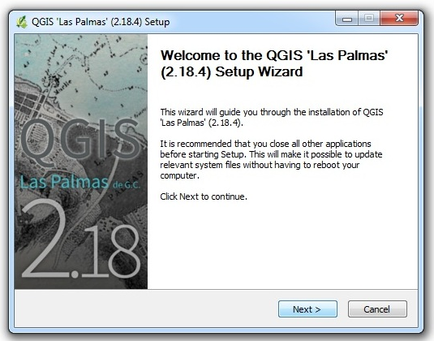

## Hình 2.1. Giao diện cài đặt QGIS.

Nhấn Next, sau đó chọn I Agree, sau đó chọn ổ đĩa lưu trữ và cuối cùng là finish.

# 2.3.2. Giao diện làm việc

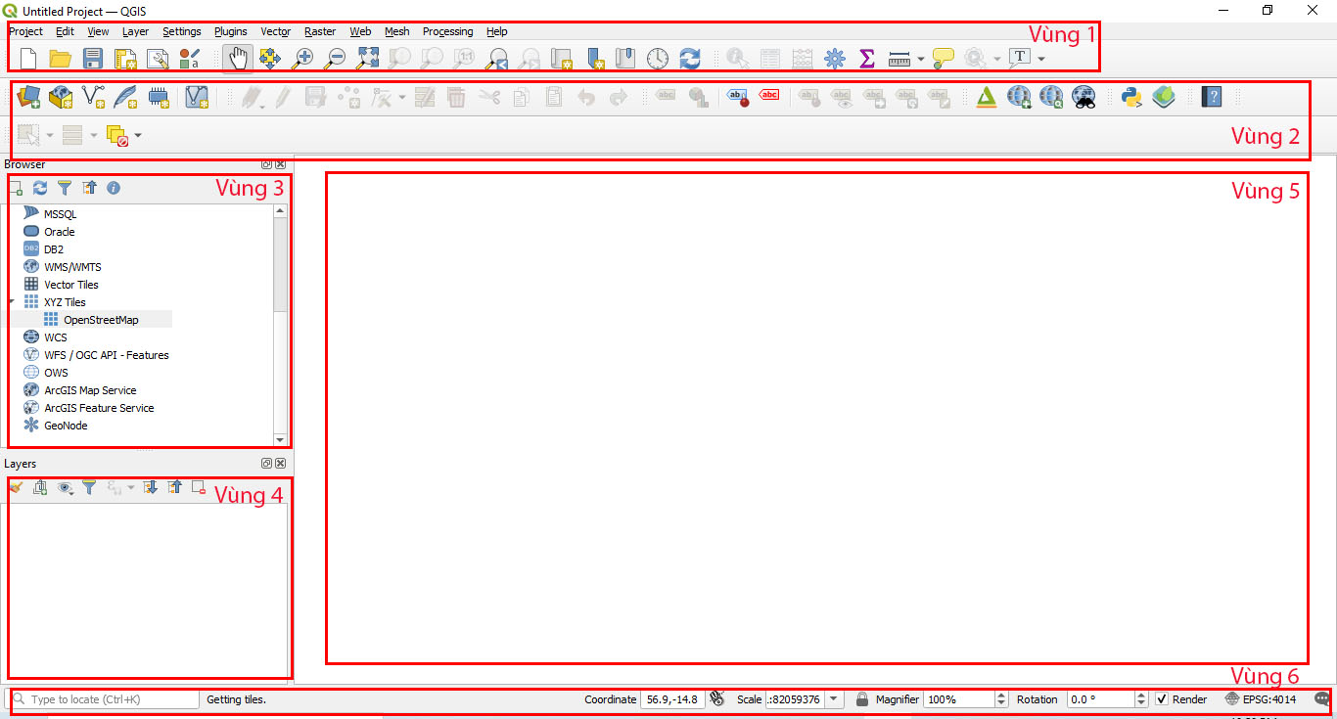

## Hình 2.2. Giao diện làm việc chính của QGIS.

- Vùng 1: Thanh menu chứa các lệnh: New project, save, setting, view,…

- Vùng 2: Thanh menu gồm các bộ công cụ hỗ trợ biên tập layer.

- Vùng 3: QGIS Browser, bảng điều khiển để truy cập vào các vector phổ biến, cơ sở dữ liệu và các kết nối WMS / WFS.

- Vùng 4: Hiển thị, biên tập danh sách các layers đã tạo.

- Vùng 5: Màn hình hiển thị kết quả làm việc.

- Vùng 6: Hiển thị các thông số: tọa độ điểm đang rê chuột, scale,…

# 2.3.3. Vẽ các lớp layers đầu tiên với QGIS

Tạo một lớp layer: layer -> Create layer -> New Temporary Scratch Layer.

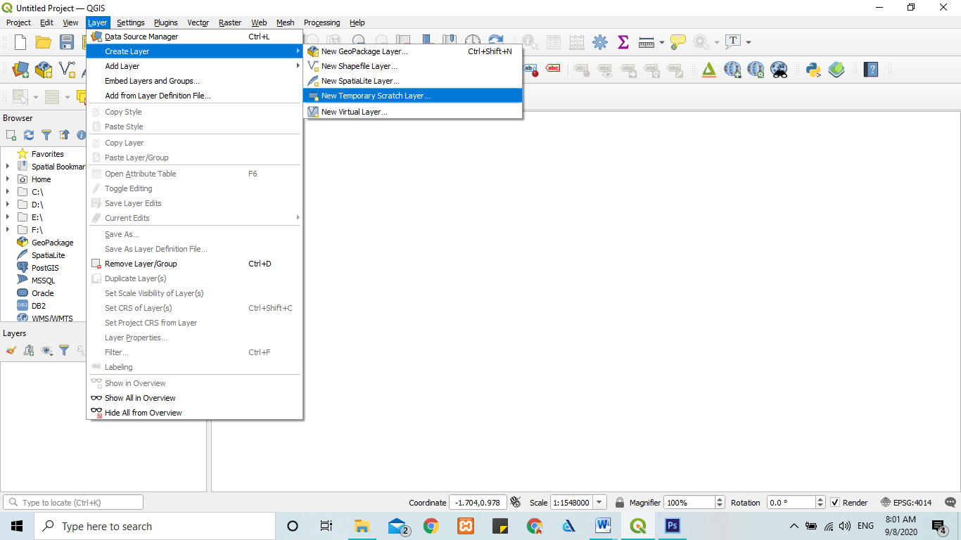

## Hình 2.3. Thao tác tạo lớp layer.

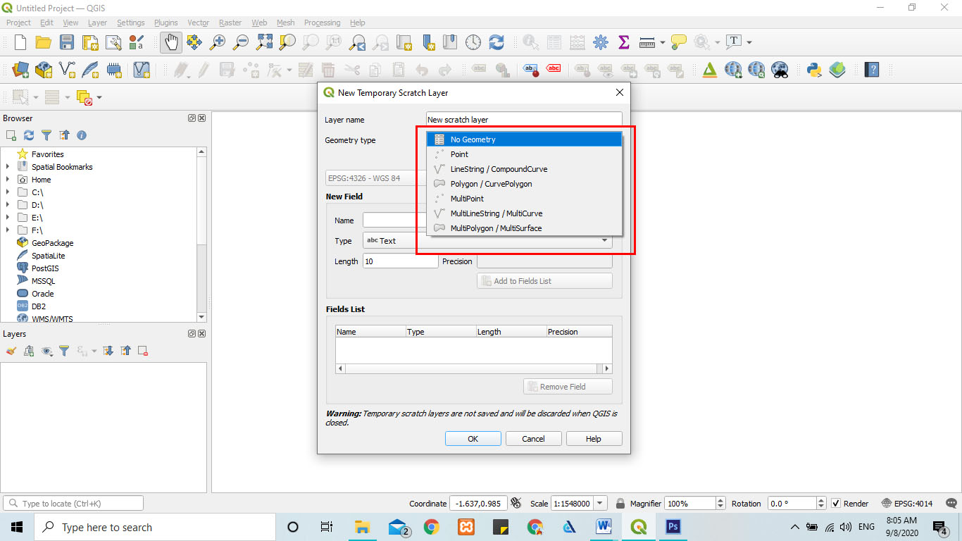

## Hình 2.4. Giao diện tùy chỉnh lớp layer mới.

Ở mục Geometry type, chọn 1 lựa chọn tương ứng để vẽ theo nhu cầu:

* Point: Vẽ điểm dấu chấm.
* LineString/CompoundCurve: Vẽ đường thẳng.
* Polygon/Curvepolygon: Vẽ các đa giác.

Sau khi tạo được lớp layer tương ứng, sử dụng các icon trên thanh menu công cụ để thao tác.

|  |  |  |
| --- | --- | --- |
| Biểu tượng | Tên biểu tượng | Chú thích |
|  | Add line Feature | Dùng để vẽ các đường thẳng |
|  | Add point Feature | Dùng để đánh dấu chấm vào các điểm |
|  | Add poligon Feature | Dùng để vẽ các hình đa giác. |

Bảng 2.1. Chú thích các biểu tượng thao tác layer.

Và đây là kết quả đạt được:

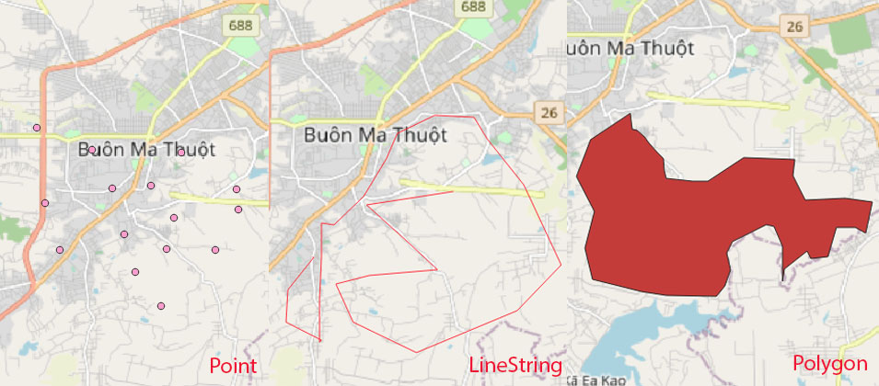

## Hình 2.5. Kết quả vẽ các lớp layer.

# 2.3.4. Shapefile layer QGIS

# 2.3.4.1. Tạo một Shapefile layer QGIS

Nhấn vào layer -> Create Layer -> New Shapefile layer.

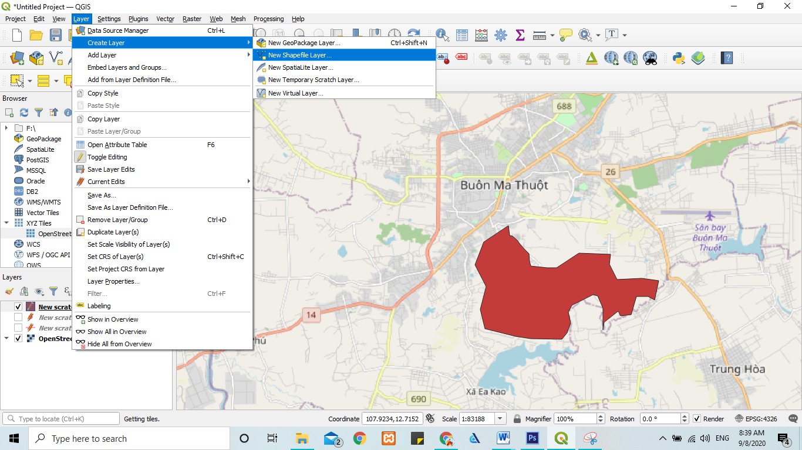

## Hình 2.6. Thao tác tạo mới Shapefile layer.

Kết quả sẽ hiện lên một cửa sổ như sau:

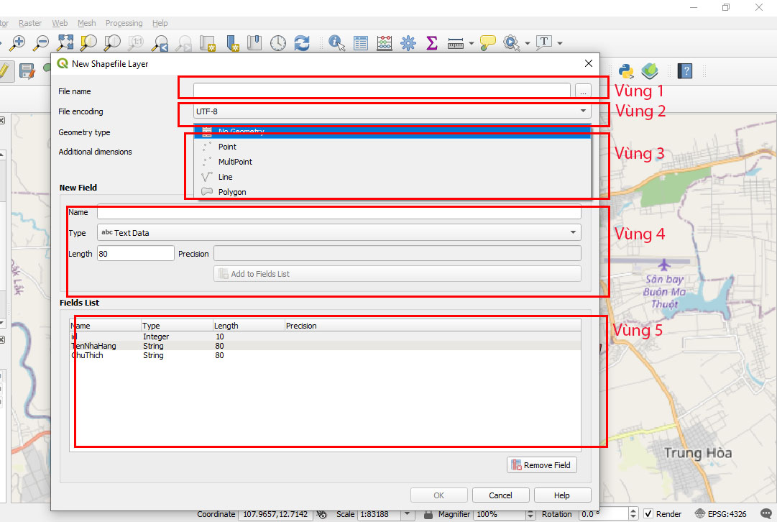

## Hình 2.7. Cửa sổ New Shapefile layer.

- Vùng 1: Tên Shapefile.

- Vùng 2: Định dạng.

- Vùng 3: Các kiểu bản vẽ.

- Vùng 4: Xây dựng bảng cho Shapefile.

- Vùng 5: Bảng danh sách các cột của Shapefile.

Sau khi song các bước tùy chỉnh, nhấn OK để bắt đầu xây dựng shapefile của mình.

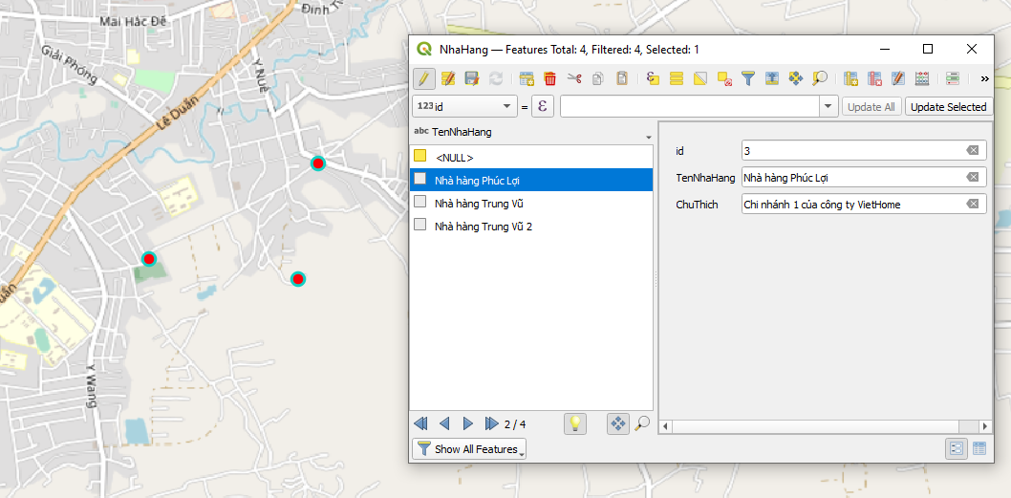

## Hình 2.8. Kết quả demo một Shapefile danh sách nhà hàng.

# 2.3.4.2. Add một Shapefile vào QGIS

Nhấn chuột vào layer -> Add Layer -> Add Vector layer.

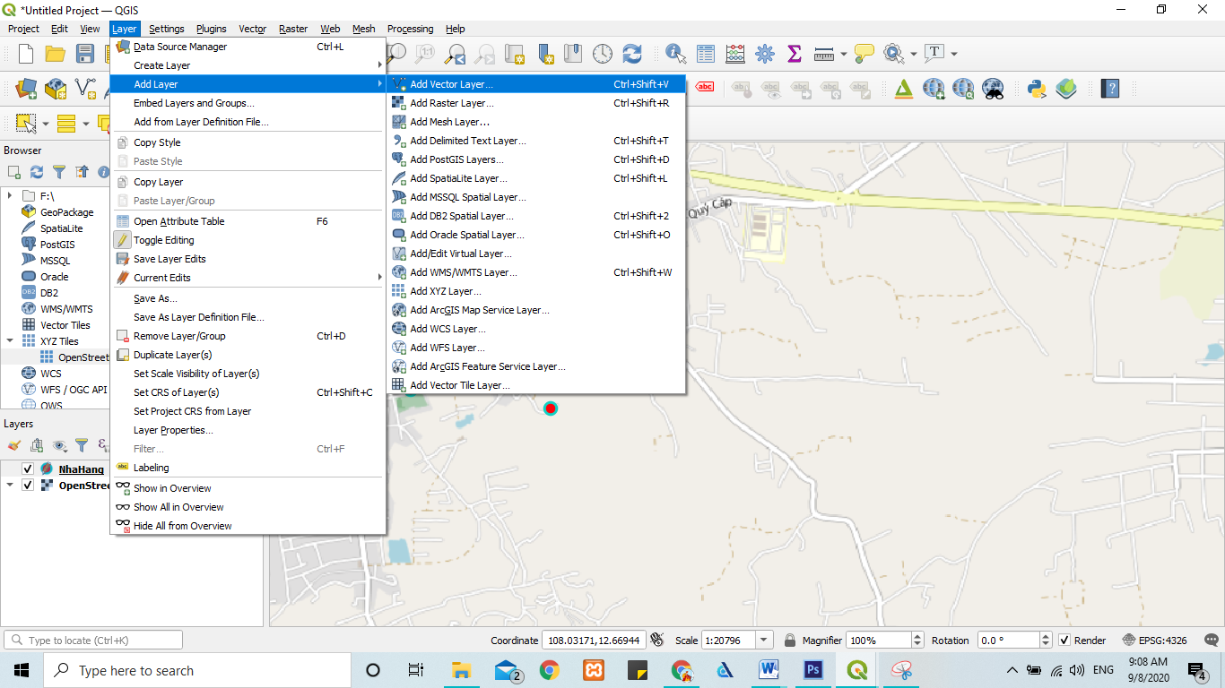

## Hình 2.9. Thao tác add một shapefile.

# 2.3.5. Sử dụng EXCEL biên tập QGIS

Điều thú vị trong QGIS là QGIS có thể biên tập bản đồ từ những số liệu được lưu trữ trong file EXCEL.

# 2.3.5.1. Biên tập file EXCEL

Một bảng EXCEL được sử dụng để biên tập QGIS sẽ có bố cục như sau:

- Vị trí:

* Longitube: Gồm các số liệu về kinh độ của vị trí điểm cần vẽ.
* Latitube: Gồm các số liệu về vĩ độ của vị trí điểm cần vẽ.

- Thông tin cụ thể: Thường là tên địa điểm và các thông tin bổ sung tùy theo mục đích sử dụng.

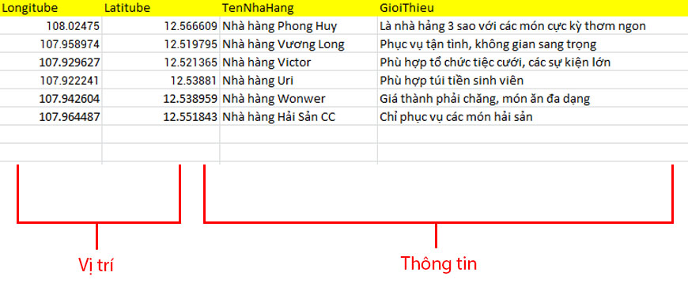

## Hình 2.10. Bố cục 1 bản EXCEL phục vụ biên tập QGIS.

Sau khi biên tập xong, lưu file EXCEL dưới đuôi .csv để sử dụng.

# 2.3.5.2. Tiến hành biên tập bản đồ bằng file EXCEL

Sau khi đã có file EXCEL cần, nhấn vào layer -> Add layer -> Add Delimited text layer hoặc tổ hợp phím Ctrl+Shift+T.

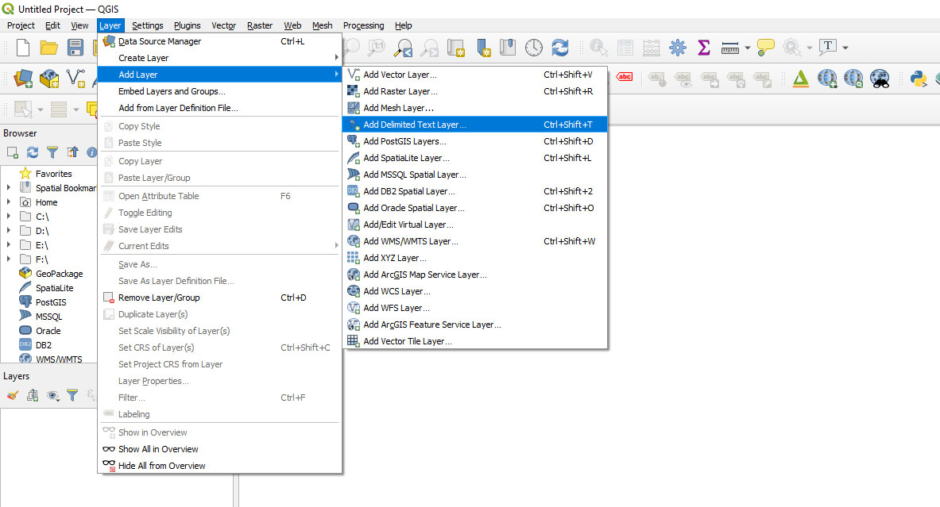

## Hình 2.11. Thao tác mở cửa sổ Add Delimited text layer.

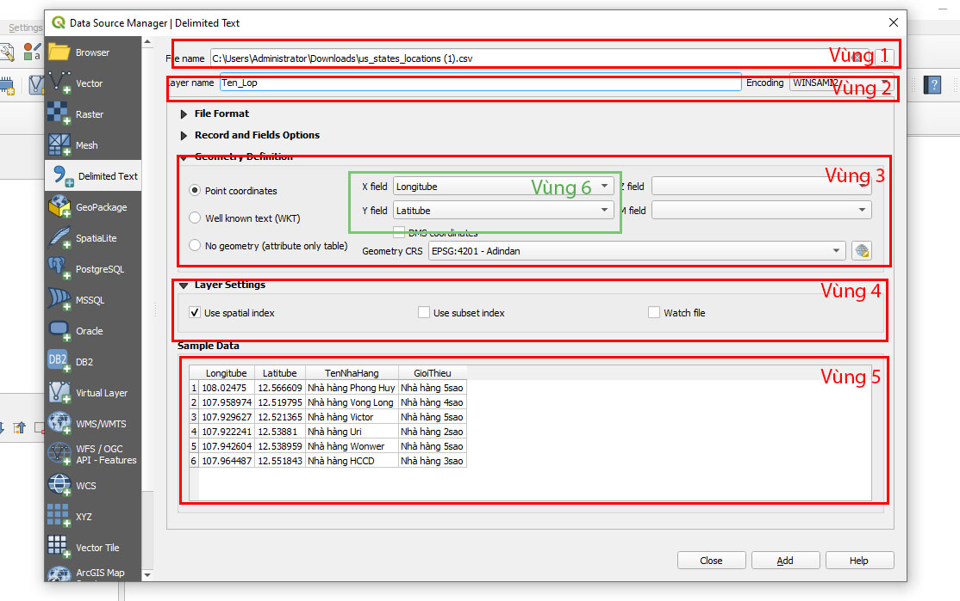

## Hình 2.12. Giao diện làm việc cửa sổ Add Delimited text layer.

- Vùng 1: Đường dẫn file EXCEL.

- Vùng 2: Đặt tên lớp layer.

- Vùng 3: Tùy chọn không gian.

- Vùng 4: Cài đặt layer.

- Vùng 5: Nội dung bảng EXCEL.

Để áp dụng các điểm trong EXCEL lên bản đồ. Tại mục 6, X field chọn cột Longitube và Y field với Latitube. Sau đó ấn Add. Vậy là quá trình biên tập bản đồ bằng một file EXCEL đã hoàn tất.

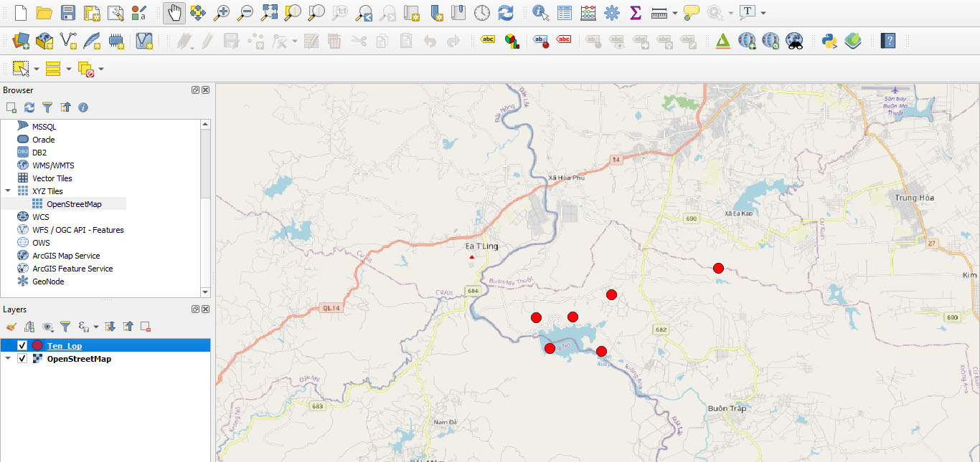

## Hình 2.13. Kết quả biên tập bản đồ bằng một file EXCEL.

# 2.3.5. Xuất bản đồ QGIS lên website

# 2.3.5.1. Khái niệm QGIS2WEB

Bản đồ web là một dịch vụ thông qua đó người tiêu dùng sẽ chọn những gì họ muốn hiển thị trên bản đồ. Đó là một cách tuyệt vời để xuất bản dữ liệu hệ thống thông tin Địa lý của bạn lên web của họ và làm cho những người tiêu dùng khác có thể truy cập được.

Plugin QGIS2WEB là một công cụ biến các lớp QGIS thành các tệp HTML, JavaScript và CSS. QGIS2WEB có thể tạo một bản đồ web tương tác hiển thị thông tin cho người dùng.

# 2.3.5.2. Thêm plugin QGIS2WEB vào QGIS

Để có thể xử dụng được QGIS2WEB, ta cần thêm plugin này và phần mềm QGIS của mình.

Đầu tiên nhấn chuột vào plugin trên thanh menu và chọn Manager and install plugin để mở cửa sổ plugin.

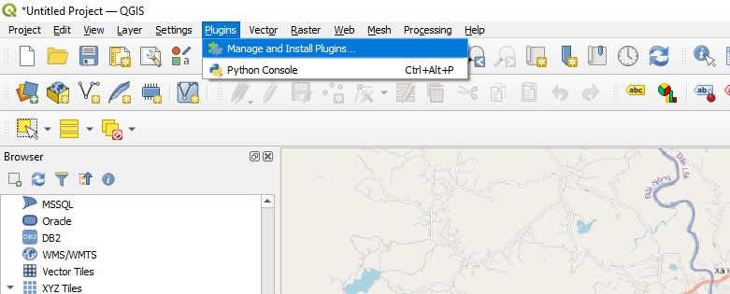

## Hình 2.14. Thao tác mở cửa sổ plugin.

Sau đó trên thanh tìm kiếm hãy gõ từ khóa QGIS2WEB để tìm kiếm plugin này và sau đó nhấn install để cài về QGIS.

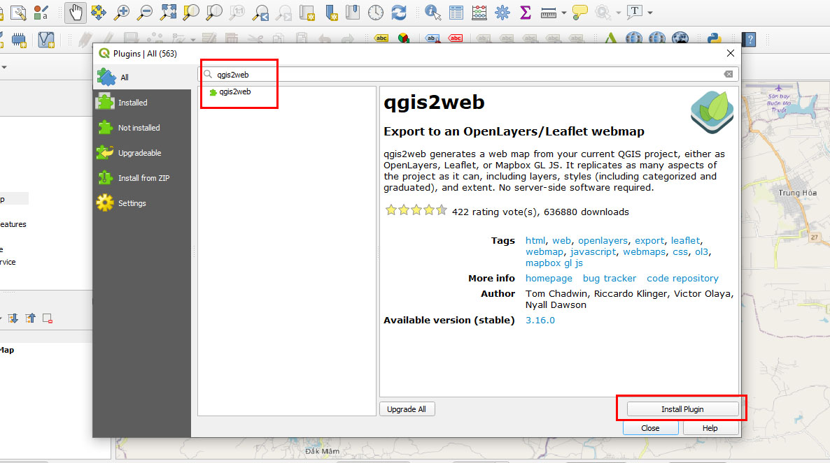

## Hình 2.15. Cài đặt QGIS2WEB.

# 2.3.5.3. Sử dụng QGIS2WEB tạo bản đồ web

Sau khi đã có 1 dự án bản đồ trong QGIS. Để mở cửa sổ QGIS2WEB ta chọn:

Web -> QGIS2WEB -> Create web map.

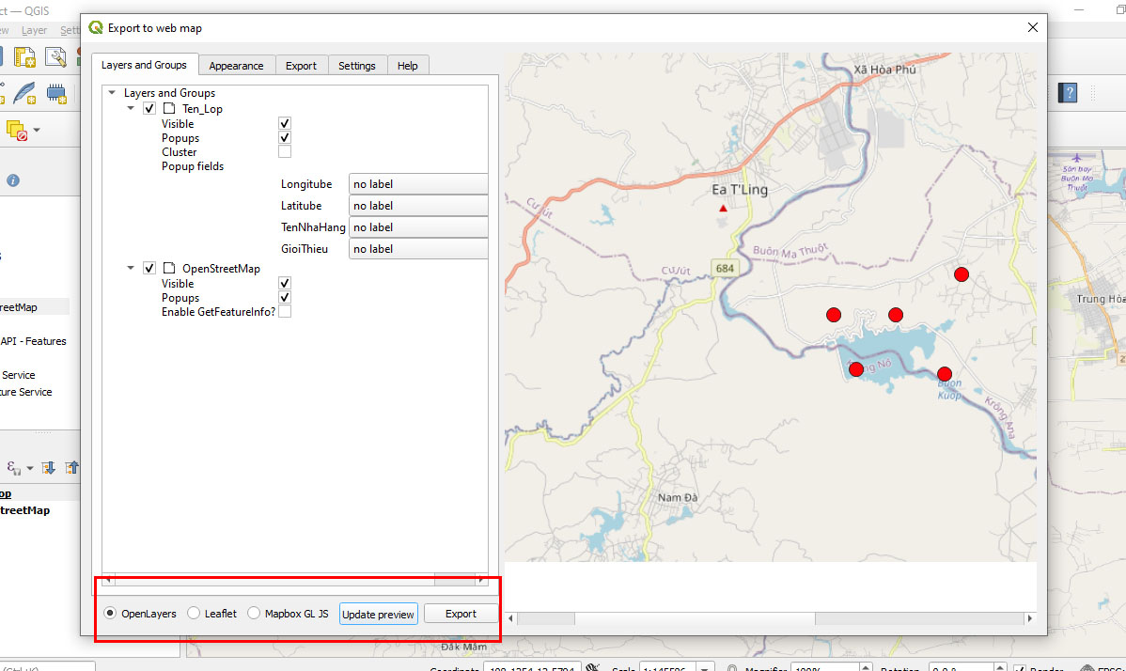

## Hình 2.16. Giao diện làm việc QGIS2WEB.

Ngoài các chức năng tùy biến, cài đặt trên QGIS2WEB. Một vùng đáng được quan tâm đó là lựa chọn cách tạo bản đồ web bằng OpenLayers hoặc Leaflet lubraries. Và đây là thành quả:

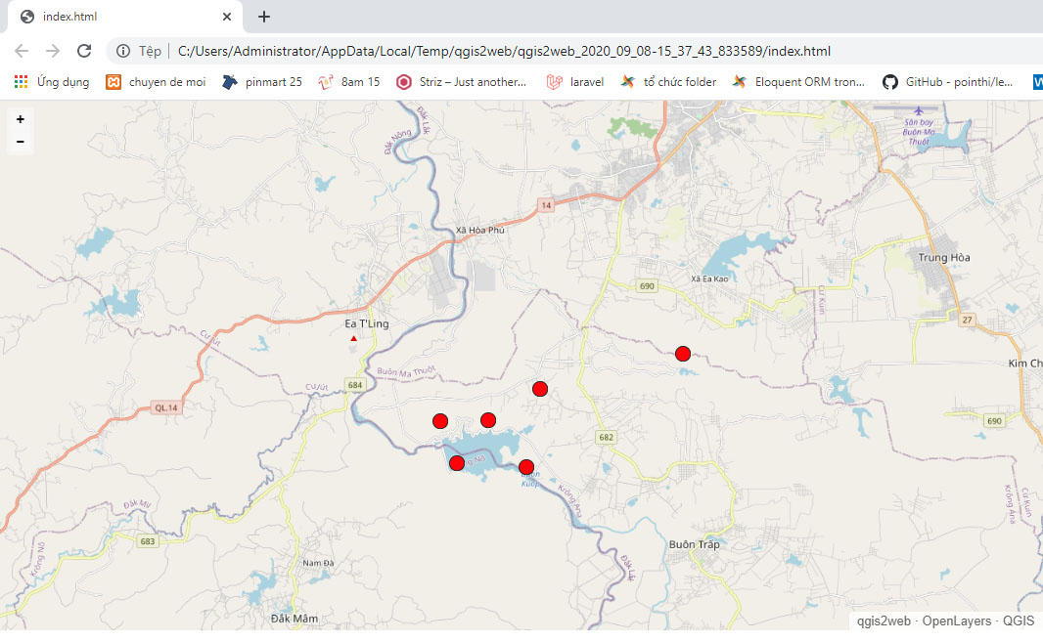

## Hình 2.17. Bản đồ Website mẫu.

# Chương 3: PHÂN TÍCH VÀ THIẾT KẾ HỆ THỐNG

# 3.1. Tổng quan về chức năng

**Các tác nhân chính:**

- Người sử dụng: Là người quản lý và sinh viên.

**Sơ đồ Use Case tổng quan:**



## Hình 3.1. Sơ đồ Use Case quản lý.



## Hình 3.2. Sơ đồ Use Case sinh viên.

# 3.2. Chức năng quản lý

# 3.2.1. Yêu cầu chức năng



## Hình 3.3. Yêu cầu chức năng.

Chức năng chính là quản lý vị trí do sinh viên gửi yêu cầu, bao gồm: tra cứu danh sách, duyệt yêu cầu và xóa bỏ yêu cầu.

# 3.2.2. Chức năng đăng nhập



## Hình 3.4. Sơ đồ Use Case đăng nhập.

**Mô tả sơ đồ Use Case:**

|  |  |
| --- | --- |
| Tên Use case | Đăng nhập. |
| Tác nhân | Người quản lý |
| Mô tả | Người quản lý muốn đăng nhập và sử dụng các dịch vụ |
| Điều kiện kích hoạt | Người quản lý muốn đăng nhập vào ứng dụng. |
| Dòng sự kiện thông thường | - Truy cập Website  - Nhập tài khoản, mật khẩu và nhấn đăng nhập.  - Hệ thống sẽ kiểm tra. Nếu đăng nhập thành công ứng dụng sẽ chuyển sang màn hình chính, nếu đăng nhập thất bại sẽ thông báo thông tin đang nhập sai. |
| Điều kiện cần để thực hiện thành công | - Tài khoản đã được tạo sẵn.  - Thiết bị của người sử dụng phải được kết nối mạng. |
| Điều kiện thoát | - Khi chức năng thực hiện thành công.  - Khi người quản lý thoát chương trình. |

Bảng 3.1: Bảng mô tả sơ đồ use case chức năng đăng nhập.

**Sơ đồ hoạt động:**



## Hình 3.5. Sơ đồ hoạt động đăng nhập.

**Miêu tả sơ đồ hoạt động:**

Truy cập website đến với giao diện đăng nhập, người quản lý sẽ phải điền đầy đủ thông tin cần để đăng nhập bao gồm tên đăng nhập và mật khẩu, sau đó nhấn vào nút đăng nhập.

Nếu thông tin nhập vào không trùng khớp với bất kỳ tài khoản nào có sẵn thì hệ thống sẽ hiện thị thông báo lỗi và trở về giao diện đăng nhập.Ngược lại, nếu đúng, hệ thống sẽ báo đăng nhập thành công và chuyển người quản lý đến trang quản trị. Ngoài ra, khi người quản lý thoát đột ngột thì chương trình sẽ dừng lại.

# 3.2.3. Chức năng quản lý vị trí

**Sơ đồ Use Case:**



## Hình 3.6. Sơ đồ Use Case quản lý vị trí.

**Mô tả sơ đồ Use Case:**

|  |  |
| --- | --- |
| Tên Use case | Quản lý vị trí |
| Tác nhân | Người quản lý |
| Mô tả | Người quản lý muốn truy cập chức năng quản lý vị trí. |
| Điều kiện kích hoạt | Người quản lý muốn đăng nhập vào website và vào phần chức năng quản lý vị trí. |
| Dòng sự kiện thông thường | - Truy cập Website  - Nhập tài khoản, mật khẩu và nhấn đăng nhập.  - Đăng nhập thành công.  -Truy cập chức năng quản lý vị trí.  - Duyệt, xóa bỏ các yêu cầu cập nhật vị trí. |
| Điều kiện cần để thực hiện thành công | - Đăng nhập thành công.  - Thiết bị có kết nối mạng.  - Vào mục quản lý vị trí. |
| Điều kiện thoát | - Khi chức năng thực hiện thành công.  - Khi người quản lý thoát chương trình. |

Bảng 3.2: Bảng mô tả sơ đồ use case chức năng quản lý vị trí.

**Sơ đồ hoạt động:**



## Hình 3.7. Sơ đồ hoạt động quản lý vị trí.

**Miêu tả sơ đồ hoạt động:**

Sau khi đăng nhập thành công, người quản lý truy cập vào mục quản lý vào mục quản lý vị trí. Sau khi xem xét duyệt và xóa bỏ các yêu cầu, người quản lý nhấn lưu để hoàn tất chương trình. Ngoài ra, thoát ra đột ngột cũng sẽ dừng chương trình.

# 3.2.4. Chức năng tra cứu thông tin và thống kê

Sở dĩ hai chức năng này được đi chung là vì với mỗi lần tra cứu thông tin, người dùng cũng sẽ nhận được một kết quả thống kê tương ứng. Chức năng này không chỉ người quản lý có thể dùng được mà cả sinh viên cũng có thể dùng được.

**Sơ đô Use Case:**



## Hình 3.8. Sơ đồ Use Case tra cứu thông tin và thống kê.

**Mô tả sơ đồ Use Case:**

|  |  |
| --- | --- |
| Tên Use case | Quản lý vị trí |
| Tác nhân | Người quản lý, sinh viên. |
| Mô tả | Người dùng muốn xem thống kê và tra cứu thông tin. |
| Điều kiện kích hoạt | Người dùng truy cập vào mục tra cứu thông tin và thống kê. |
| Dòng sự kiện thông thường | - Truy cập Website  - Truy cập mục tra cứu thông tin và thống kê.  - Nhập nội dung cần tra cứu. |
| Điều kiện cần để thành công | - Nội dung cần tra cứu có tồn tại.  - Thiết bị truy cập có mạng. |
| Điều kiện thoát | - Khi người quản lý thoát chương trình. |

Bảng 3.3: Bảng mô tả sơ đồ use case chức năng tra cứu thông tin và thống kê.

**Sơ đồ hoạt động:**



## Hình 3.9. Sơ đồ hoạt động tra cứu thông tin và thống kê.

**Mô tả sơ đồ hoạt động:**

Sau khi truy cập vào danh mục tra cứu thông tin, người dùng phải nhập thông tin bao gồm mã số sinh viên hoặc mã lớp hoặc mã ngành, rồi đến phạm vi bao nhiêu kilomet tra cứu và sau đó nhấn vào nút tra cứu.

Nếu hệ thống tìm thấy thông tin sẽ trả về kết quả tra cứu kèm các số liệu thống kê, ngược lại, hệ thống sẽ báo lỗi và yêu cầu nhập lại.

# 3.2.5. Chức năng quản lý tốt nghiệp

**Sơ đồ Use Case:**



## Hình 3.10. Sơ đồ quản lý xét tốt nghiệp.

**Mô tả:**

|  |  |
| --- | --- |
| Tên Use case | Quản lý vị trí |
| Tác nhân | Người quản lý. |
| Mô tả | Người dùng quản lý việc tốt nghiệp. |
| Điều kiện kích hoạt | Người dùng truy cập vào mục quản lý tốt nghiệp. |
| Dòng sự kiện thông thường | - Truy cập Website  - Truy cập mục quản lý tốt nghiệp.  - Xét tốt nghiệp. |
| Điều kiện cần để thành công | - Nội dung cần tra cứu có tồn tại.  - Thiết bị truy cập có mạng. |
| Điều kiện thoát | - Xét tốt nghiệp hoàn tất.  - Khi người quản lý thoát chương trình. |

Bảng 3.4. Bảng mô tả sơ đồ Use Case quản lý xét tốt nghiệp.

**Sơ đồ hoạt động:**



## Hình 3.11. Hình sơ đồ hoạt động quản lý tốt nghiệp.

**Mô tả sơ đồ hoạt động:**

Sau khi truy cập vào giao diện quản lý tốt nghiệp, quản lý truy vấn các thông tin cần thiết như mã ngành, mã khoa, mã lớp, mà sinh viên để tìm ra đối tượng cần xét tốt nghiệp.

# 3.3. Chức năng người dùng

# 3.3.1. Yêu cầu chức năng



## Hình 3.12. Yêu cầu chức năng người dùng.

Sinh viên có khả năng tra cứu tất cả thông tin về vị trí của các đối tượng khác cũng như xem được thống kê, và chức năng cập nhật vị trí của chính bản thân mình.

# 3.3.2. Chức năng tra cứu thông tin và thống kê

Chức năng này hoàn toàn giống với chức năng cùng tên của người quản lý.

Các nội dùng này được chia sẻ không giới hạn quyền.

# 3.3.3. Chức năng cập nhật vị trí

**Sơ đồ Use Case:**



## Hình 3.13. Sơ đồ Use Case cập nhật vị trí.

**Mô tả sơ đồ Use Case:**

|  |  |
| --- | --- |
| Tên Use case | Cập nhật vị trí |
| Tác nhân | Sinh viên |
| Mô tả | Sinh viên muốn cập nhật vị trí của mình |
| Điều kiện kích hoạt | Sinh viên truy cập vào mục cập nhật vị trí |
| Dòng sự kiện thông thường | - Truy cập Website  - Truy cập mục cập nhật vị trí  - Điền thông tin cập nhật |
| Điều kiện cần để thành công | - Thông tin sinh viên có tồn tại  - Thiết bị truy cập có mạng |
| Điều kiện thoát | - Cập nhật thành công  - Khi người quản lý thoát chương trình |

Bảng 3.4. Mô tả sơ đồ Use Case cập nhật vị trí.

**Sơ đồ hoạt động:**



## Hình 3.14. Sơ đồ hoạt động cập nhật vị trí.

**Mô tả sơ đồ hoạt động:**

Sinh viên truy cập vào mục cập nhật vị trí, nhập đầy đủ thông tin sinh viên như mã sinh viên, ngày sinh cùng với thông tin vị trí muốn cập nhật. Hệ thống sẽ tra cứu nếu tìm thấy thông tin sinh viên trùng khớp sẽ tiếp tục cập nhật, ngược lại sẽ báo lỗi không tồn tại sinh viên này. Trường hợp đúng hệ thống sẽ tiếp tục kiểm tra sinh viên này đã từng thêm vị trí vào hệ thông chưa để lựa chọn thêm mới hoặc cập nhật phù hợp.

# 3.4. Thiết kế cơ sở dữ liệu

# 3.4.1. Mô hình quan hệ



## Hình 3.15. Mô hình quan hệ.

# 3.4.2. Thiết kế cơ sở dữ liệu

# 3.4.2.1. Thiết kế bảng coordinates

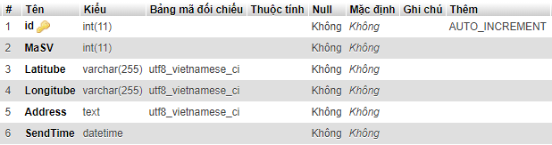

## Hình 3.16. Bảng coordinates.

Mô tả: Bảng Coordinates được sử dụng để lưu trữ vị trí tạm trú của sinh viên bao gồm kinh độ, vĩ độ, một địa chỉ cụ thế và ngày yêu cầu.

# 3.4.2.2. Thiết kế bảng locationprovisional

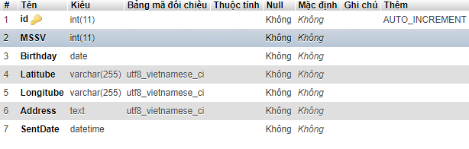

## Hình 3.17. Bảng locationprovisional.

Mô tả: Bảng locationprovisional được sử dụng để làm bảng tạm lưu trữ yêu cầu cập nhật vị trí của sinh viên, sau khi được người quản lý duyệt thì dữ liệu sẽ được đẩy qua bảng coordinates và xóa dữ liệu ở bảng locationprovisional đi.

# 3.4.2.3. Thiết kế bảng MauNganh

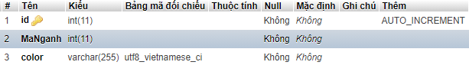

## Hình 3.18. Bảng MauNganh.

Mô tả: Bảng này được sử dụng để chia màu cho các ngành khi hiển thị trên bản đồ, từ đó để khi tra cứu trên bản đồ, người dùng sẽ dễ dàng xem và cảm nhận tổng quát hơn.

# 3.4.2.3. Thiết kế bảng hssv

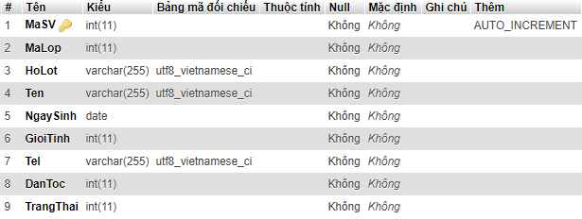

## Hình 3.19. Bảng HSSV.

Mô tả: Là bảng học sinh, sinh viên bao gồm các thông tin cơ bản của sinh viên.

# 3.4.2.4. Thiết kế bảng Khoa

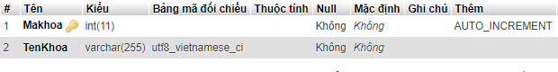

## Hình 3.20. Bảng Nganh.

Mô tả: Bảng Khoa chứa các thông tin về khoa bao gồm mã khoa, tên khoa.

# 3.4.2.5. Thiết kế bảng LopHoc

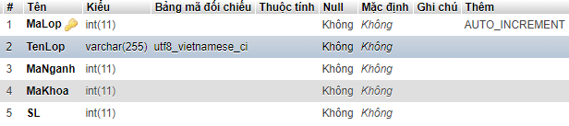

## Hình 3.21. Bảng LopHoc.

Mô tả: Bảng LopHoc chưa các thông tin về lớp học bao gồm mã lớp, tên lớp, mã khoa, số lượng sinh viên,…

# 3.4.2.5. Thiết kế bảng Nganh

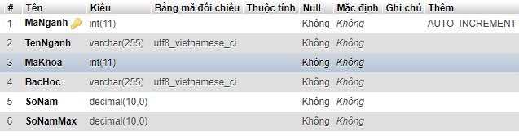

## Hình 3.22. Bảng Nganh.

Mô tả: Bảng Nganh chứa các thông tin về ngành học, bao gồm: mã ngành, tên ngành, bậc học, số năm học và số năm học tối đa.

# 3.4.3. Thiết kế giao diện và xử lý

# 3.4.3.1. Trang Quản lý

# 3.4.3.1.1. Giao diện đăng nhập

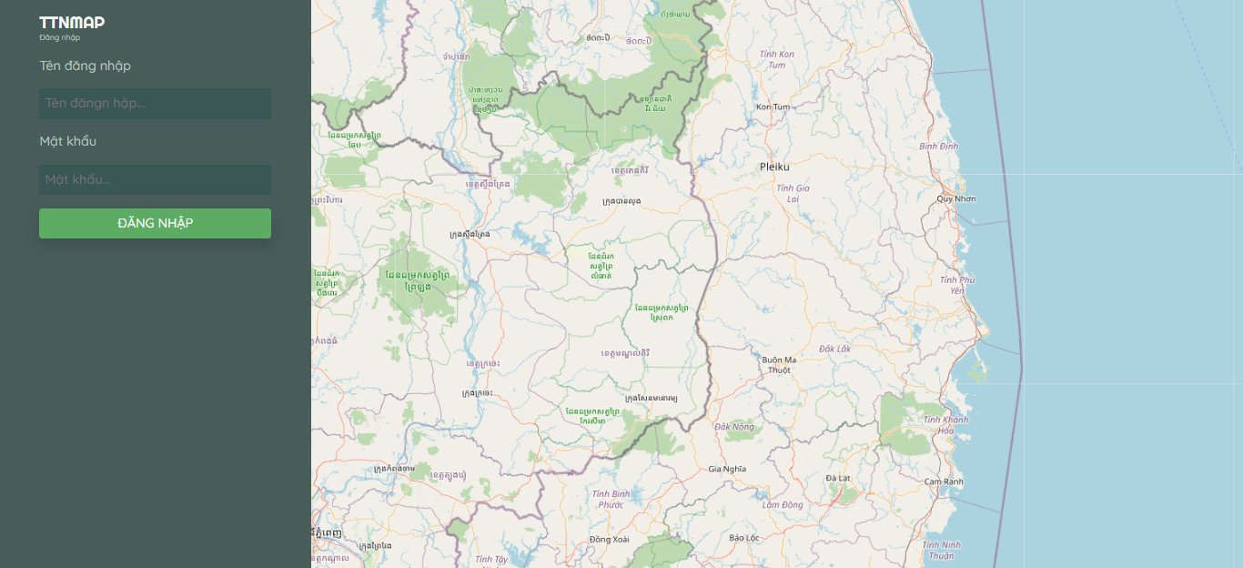

## Hình 3.23. Giao diện đăng nhập.

Xử lý chức năng: Giao diện đăng nhập chứa tab chính là TabDangNhap bao gồm form đăng nhập.

# 3.4.3.1.2. Giao diện quản lý vị trí

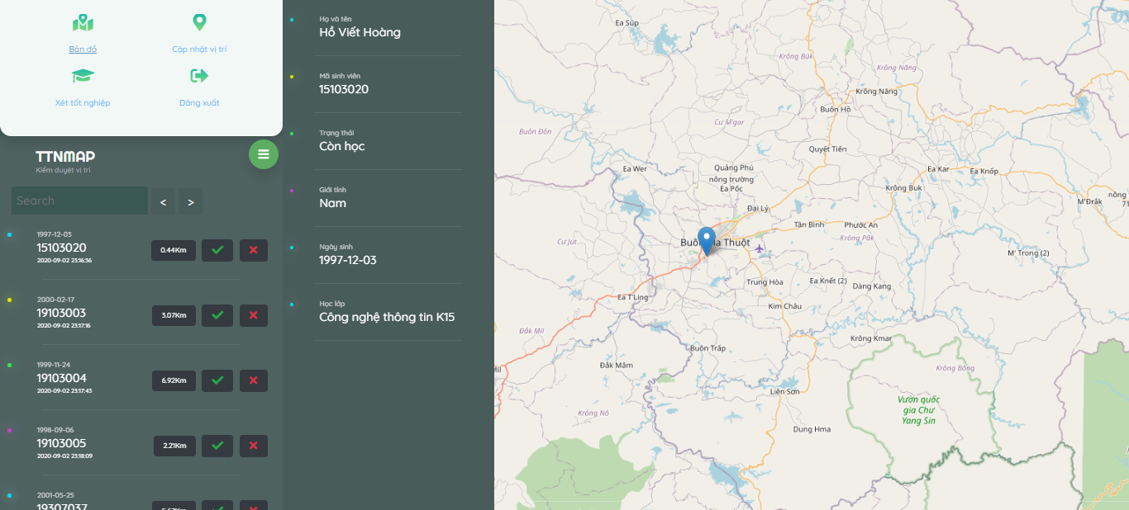

## Hình 3.24. Giao diện quản lý vị trí.

Xử lý chức năng:

* Tab menu: Chứa các điều hướng đến các chức năng khác, khi nhấm vào biểu tượng  thì tab menu sẽ đổ xuống.
* Tab list yêu cầu: Chứa danh sách các yêu cầu cập nhật vị trí.
* Tab thông tin chi tiết: Chứa các thông tin chi tiết của sinh viên cần tra cứu.
* Tab map: Thể hiện vị trí đang được yêu cầu duyệt của sinh viên đó.

# 3.4.3.1.3. Giao diện quản lý tốt nghiệp

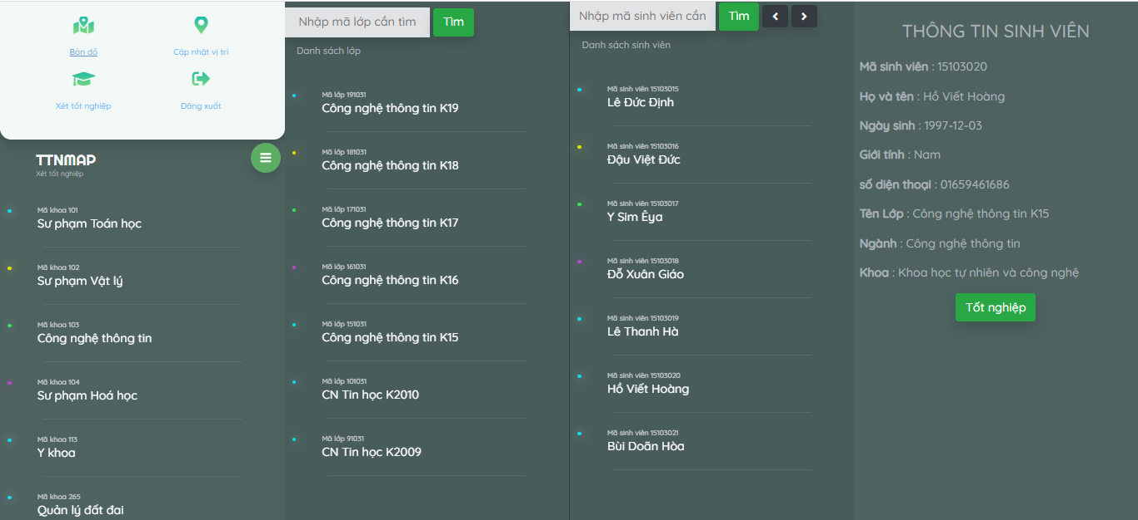

## Hình 3.25. Giao diện quản lý tốt nghiệp.

Xử lý chức năng: Bao gồm các tab như ngành, lớp, danh sách sinh viên, và thông tin chi tiết sinh viên phục vụ cho nhu cầu truy vấn tìm kiếm xét tốt nghiệp. Ngoài ra chứa tab menu để di chuyển sang chức năng khác.

# 3.4.3.2. Trang người dùng

# 3.4.3.2.1. Giao diện tra cứu thông tin

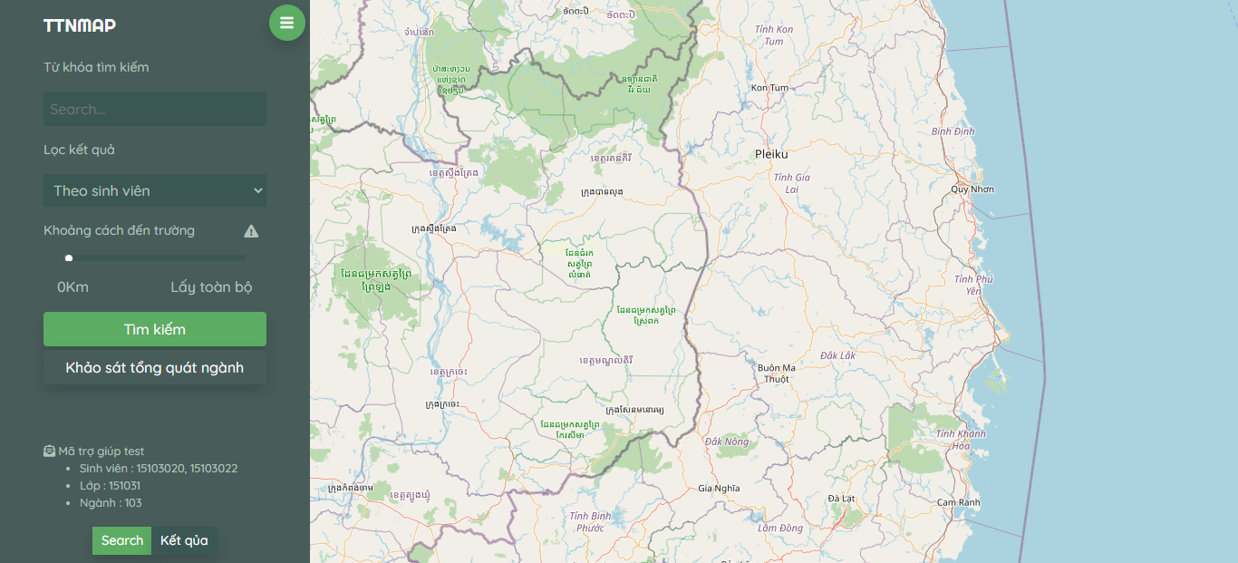

## Hình 3.26. Giao diện tra cứu thông tin.

Tất cả các chức năng tra cứu đều được thực hiện tại đây, bao gồm các xử lý cơ bản đến phức tạp hơn như tìm kiếm theo phạm vi kilomet.

# 3.4.3.2.2. Giao diện cập nhật vị trí

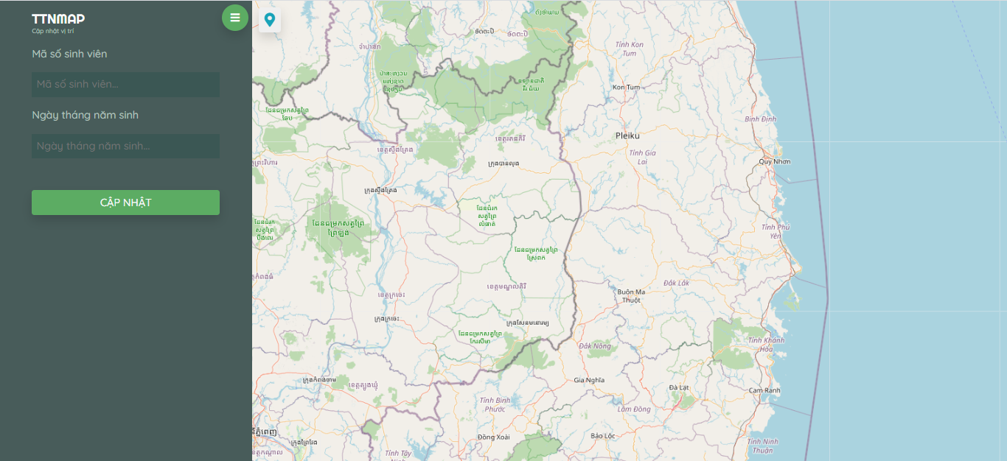

## Hình 3.27. Giao diện cập nhật vị trí sinh viên.

# Chương 4. XÂY DỰNG ỨNG DỤNG

# 4.1. Xử dụng map từ QGIS

Bản đồ được xuất từ QGIS thông qua plugin QGIS2WEB sẽ trả về 1 tập các folder biên tập. Các bước thực hiện được hướng dẩn tại mục 2.3.5. Sử dụng các chức năng được hỗ trợ sẵn để vẽ bản đồ theo mục đích của mình. QGIS hỗ trợ quy đổi một điểm bất kỳ trên màn hình thành vị trí tọa độ tương ứng trên bản đồ.

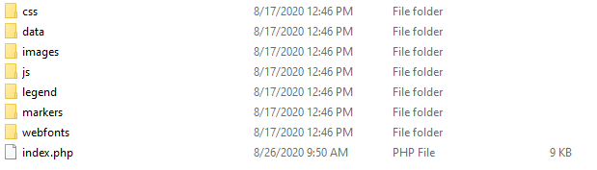

## Hình 4.1. Tập các folder trả về khi xuất map từ QGIS.

# 4.2. Xây dựng chức năng tìm kiếm vị trí sinh viên

Người dùng khi điền thông tin sinh viên cần tra cứu và nhấn vào nút tìm kiếm, hệ thông sẽ bắt đầu kiểm tra xem dữ liệu tồn tại không.

|  |  |
| --- | --- |
|  | Người sử dụng nhập mã sinh viên cần tìm kiếm sau đó tại mục lọc kết quả chọn theo sinh viên để bắt đầu thực hiện tìm kiếm. |
|  |  |

Sau khi hệ thống nhận được yêu cầu, tiến hành kiểm tra trong cơ sở dữ liệu nếu tồn tại sinh viên này và sinh viên này đã khai báo vị trí, hệ thống sẽ trả về kết quả cho người dùng một điểm và gán vào layer SinhVien.

**Xóa bỏ các hình vẽ cũ:** Xóa bỏ các kết quả cũ được vẽ lên trên bản đồ từ lần tìm kiếm trước.

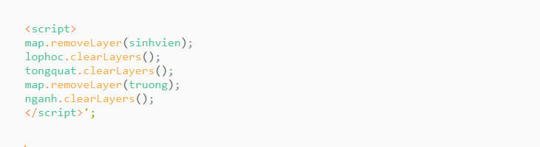

**Tiến hành tìm kiếm và xây dựng bản vẽ mới**

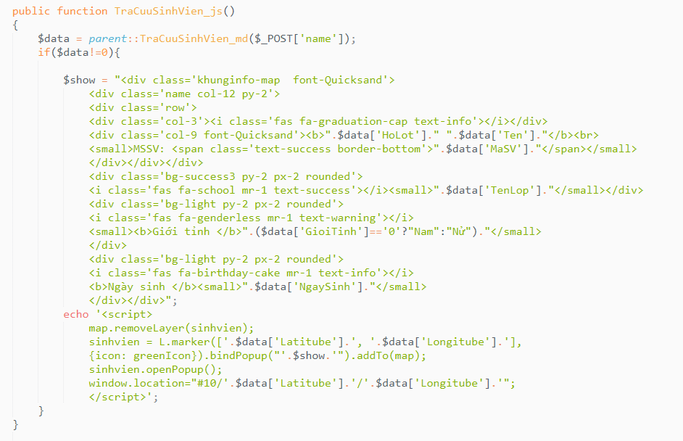

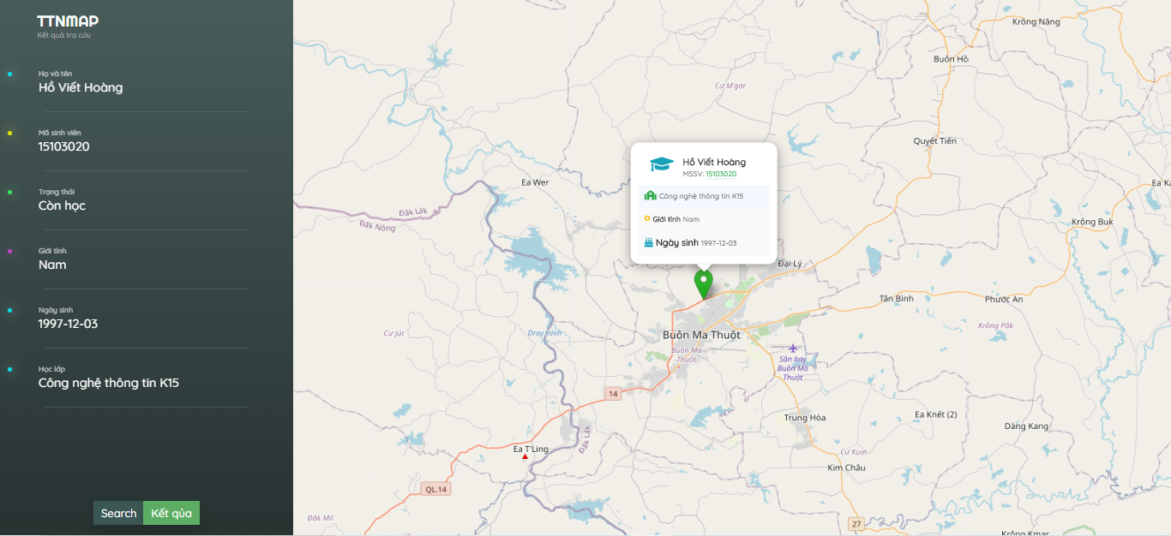

## Hình 4.2. Giao diện kết quả tra cứu sinh viên.

# 4.3. Xây dựng chức năng tìm kiếm vị trí sinh viên theo lớp học

Sau khi người dùng nhập mã lớp cần tìm, chọn lọc theo lớp học và khoảng cách cần tra cứu, hệ thống sẽ tìm kiếm và trả về kết quả là một tập hợp các vị trí sinh viên lớp đó đang tạm trú nếu có tồn tại. Cách thức thực thi sẽ tương tự như tìm kiếm theo sinh viên, thay vì kết quả trả về một thì giờ kết quả sẽ trả về một tập hợp kết quả được lưu vào một group layer tên là LopHoc.

Một chức năng được bổ sung ở đây đó là tìm kiếm theo khoảng cách, tính từ vị trí trường.

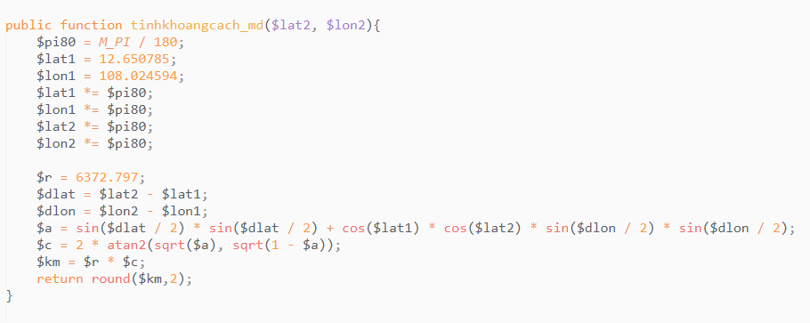

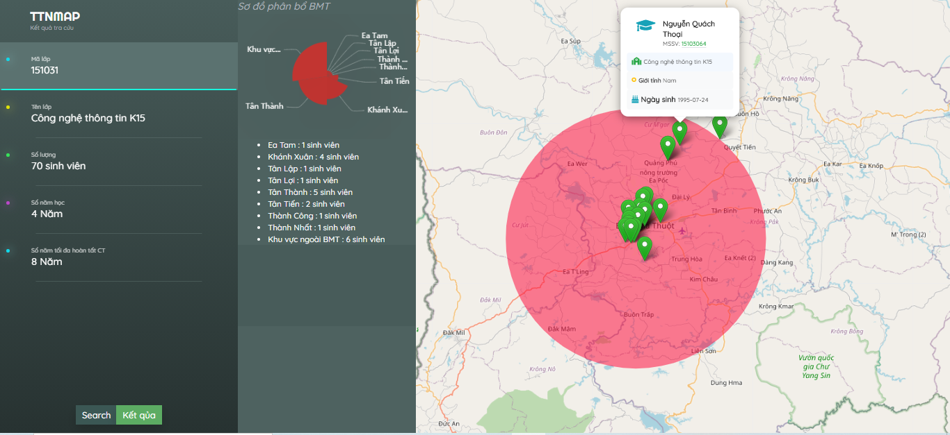

## Hình 4.3. Giao diện kết quả tra cứu theo lớp học.

# 4.4. Xây dựng chức năng tìm kiếm vị trí sinh viên ngành

Đối với tìm kiếm theo ngành, công việc hoàn toàn tương tự với tìm kiếm vị trí sinh viên theo lớp, kết quả tìm được sẽ được lưu vào một group layer tên là Nganh. Ngoài ra Nganh sử dụng bộ màu sắc khác nhau để phân biệt sinh viên các khóa.

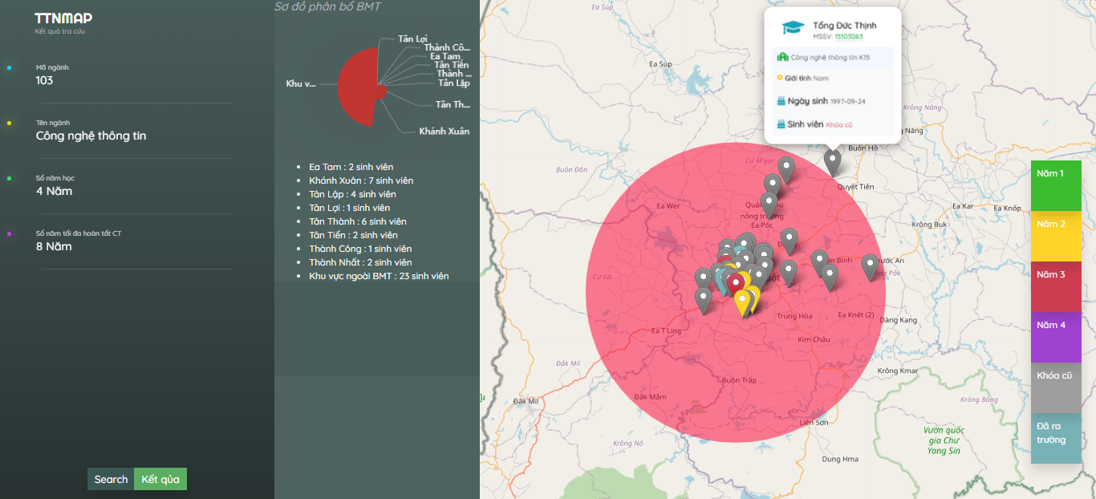

## Hình 4.4. Giao diện kết quả tra cứu theo ngành.

# 4.5. Xây dựng chức năng tra cứu tổng quan

Khi chọn tra cứu tổng quan, người dùng sẽ nhìn thấy được toàn bộ vị trí sinh viên trong trường được phân màu theo ngành nhằm giúp người dùng có cái nhìn tổng quan về phân bố trên bản đồ.

**Thiết lập màu cho từng ngành**

Màu sắc của từng ngành đã được quy định ở bảng MauNganh ở mục 3.4.2.3. Lấy dữ liệu này từ database về và quy định màu sắc cho các điểm trên bản đồ.

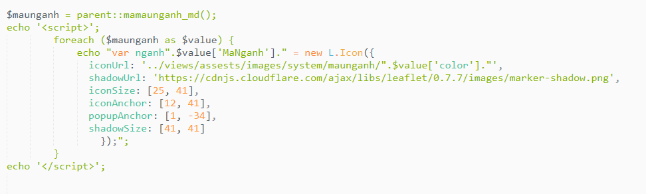

Cách thức xây dựng bản vẽ tổng quát hoàn toàn tương tự như các bản vẽ lớp và ngành, chỉ đặc biệt hơn ở đây được áp dụng màu sắc theo các ngành được quy định sẵn trong database.

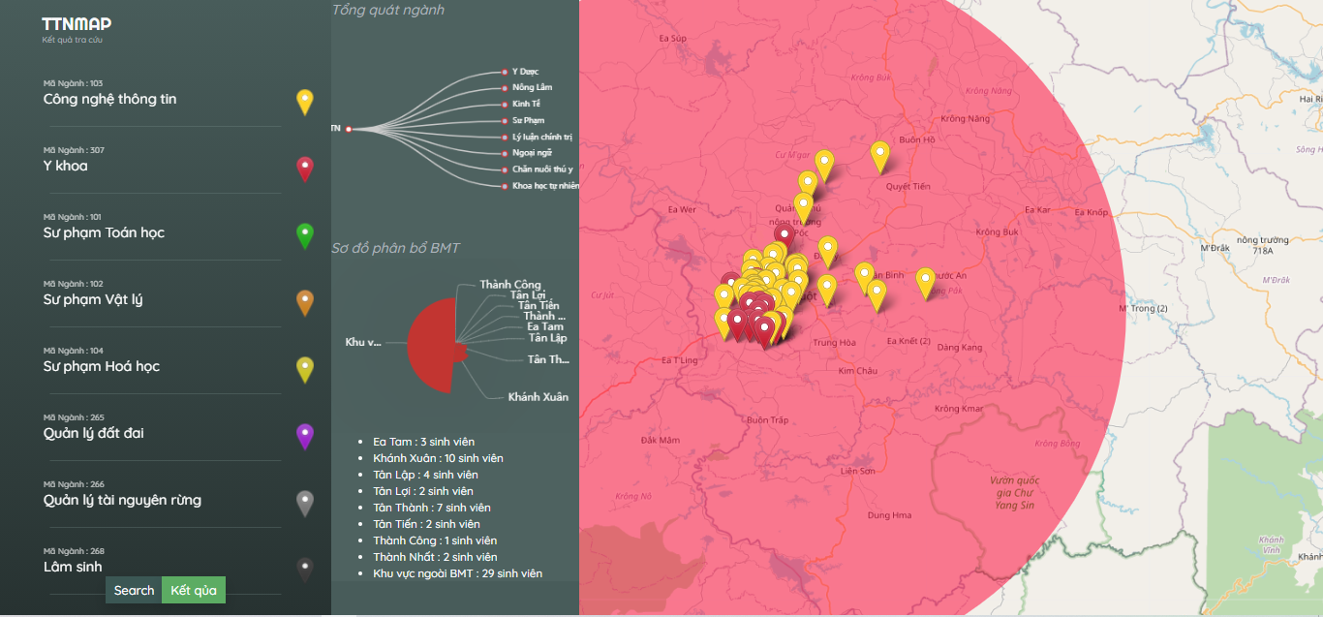

## Hình 4.5. Giao diện kết quả tổng quát.

# 4.6. Xây dựng chức năng cập nhật vị trí

Trên thanh công cụ menu, người dùng lựa chọn icon cập nhật vị trí để điều hướng. Ở đây sau khi nhập đầy đủ thông tin như mã sinh viên và ngày sinh, người dùng có hai lựa chọn:

- Nhấn chuột vào bản đồ nơi mà họ đang ở, hệ thống sẽ lưu lại vị trí này và gửi lên server đồng thời vẽ một icon lên điểm đó trên bản đồ để đánh dấu.

- Nhấn vào icon  để lấy thông tin vị trí hiện tại, hệ thống sẽ lưu vị trí này và vẽ một icon lên bản đồ vào vị trí đó để đánh dấu.

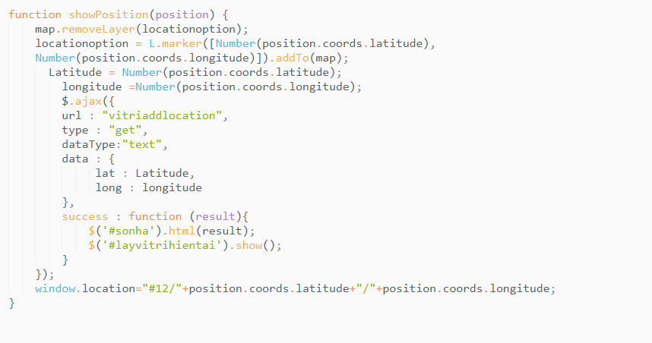

Sau khi thông tin được gửi đi, hệ thống sẽ kiểm tra dữ liệu về sinh viên bao gồm mã sinh viên và ngày sinh có trùng khớp không, nếu trùng sẽ trả về true còn ngược lại sẽ báo lỗi và yêu cầu thao tác lại.

# 4.7. Xây dựng chức năng quản lý vị trí

Chức năng dành riêng cho quản trị viên sử dụng các câu SELECT với bảng locationprovisional. Đây là bảng tạm chứa các vị trí yêu cầu chưa được phê duyệt.

Khi nhấn chuột vào một sinh viên nào đó, hệ thống sẽ mở thêm một tab con mới hiển thị các thông tin chi tiết của sinh viên đó, đồng thời xuất hiện hai lựa chọn:

- Khi nhấn Yes (), vị trí sinh viên đang trong yêu cầu sẽ được duyệt và được đẩy sang bảng coordinates đồng thời xóa khỏi bảng locationprovisional.

- Khi nhấn No (), vị trí sinh viên yêu cầu sẽ bị xóa bỏ khỏi bảng locationprovisional.

# 4.8. Xây dựng chức năng xét tốt nghiệp

Chức năng của người quản lý nhằm phục vụ cho việc biểu đạt thông tin trên bản đồ. Sử dụng các câu SELECT cơ bản kết hợp các câu lệnh Ajax để truy vấn và tìm thông tin sinh viên.

Sau khi nhấn vào nút chọn tốt nghiệp, sinh viên này sẽ được đưa về trạng thái “3” trong cột TrangThai ở bảng HSSV biểu thị trạng thái đã tốt nghiệp.

# KẾT QUẢ VÀ THẢO LUẬN

**Kết quả đạt được**

Chuyên đề “Xây dựng bản đồ địa lý trên website” đã hoàn thành: Tạo một website hỗ trợ quản lý tạm trú sinh viên trường Đại học Tây Nguyên, giao diện thân thiện, dễ thao tác, dễ sử dụng, dễ dàng tra cứu. Giúp cho việc quản lý tạm trú sinh viên thuận tiện hơn.

**Kết quả chưa đạt được**

Chuyên đề chỉ mới dừng lại ở các chức năng tra cứu cơ bản và việc thử nghiệm ở mô hình nhỏ, chưa được thử nghiệm ở mô hình lớn với lượng dữ liệu lớn để khắc phục những lỗi phát sinh.

**Hướng phát triển**

Để chuyên đề “Xây dựng bản đồ địa lý trên website” hoàn thiện hơn, cần được thử nghiệm nhiều hơn ở quy mô lớn từ đó có thể phân tích, đánh giá hiệu năng cũng như khắc phục được những sai sót phát sinh với dữ liệu lớn.

# Tài liệu tham khảo

[1]. Tài liệu hướng dẫn và kỹ thuật sử dụng QGIS, <http://www.qgistutorials.com/vi/>, truy cập ngày 05 tháng 08 năm 2020.

[2]. QGIS Training Manual, <https://docs.qgis.org/2.14/en/docs/training_manual/>, truy cập ngày 09 tháng 08 năm 2020.

[3]. QGIS Documentation, <https://www.qgis.org/en/docs/index.html>, truy cập ngày 04 tháng 07 năm 2020.